

Liepājas Valsts tehnikums

**Tīmekļa lietotne “Latmarket”**

Kvalifikacijas eksāmena praktikās daļas tehniskā dokumentācija

Izglītības programma 33484011 Programmēšana

Profesionālā kvalifikācija Programmēšanas tehniķis

Darba autors: Maksims Viktorovs

Eksāmena datums 202__.gada__.jūnijs

Liepāja 2025

**Saturs**

Ievads 4

1. Uzdevuma formulējums 5

2. Programmatūras prasību specifikācija 8

2.1. Produkta perspektīva 8

2.2. Sistēmas funkcionālās prasības 8

2.3. Sistēmas nefunkcionālās prasības 25

2.4. Gala lietotāja raksturiezīmes 26

3. Izstrādes līdzekļi 28

3.1. Izvēlēto izstrādes līdzekļu un valodu apraksts 28

3.2. Alternatīvo izstrādes līdzekļu un valodu apraksts 28

4. Sistēmas modelēšana un projektēšana 30

4.1. Sistēmas struktūras modelis 30

4.1.1 Sludinājumu vietnes vadības sistēma 30

4.1.2 Datubāzes ER diagramma 33

4.2. Funkcionālais un dinamiskais sistēmas modelis 37

4.2.1 Lietotāja darbību plūsmu 37

4.2.2 Lietojumgadījumu diagramma 40

4.2.3 Sludinājuma izveides shēma 41

4.3. Datu struktūru apraksts 42

5. Lietotāju ceļvedis 44

6. Testēšanas dokumentācija 54

6.1. Izvēlētās testēšanas metodes, rīku apraksts un pamatojums 54

6.2. Alternatīvās testēšanas metodes un rīki 54

6.3. Testpiemēru kopa 54

6.4. Testēšanas žurnāls 57

7. Lietoto saīsinājumu un terminu skaidrojums 61

Secinājumi 62

Literatūras un informācijas avotu saraksts 63

Pielikums 64

# Ievads

Šajā kvalifikācijas darbā autors izstrādās jaunu tīmekļa vietni, kas paredzēta sludinājumu izvietošanai dažādās kategorijās, piemēram, lietotām precēm, transportam, nekustamajiem īpašumiem, darba piedāvājumiem, celtniecības inventāram un vajadzībām, elektrotehnikai, apģērbam, mājas interjera priekšmetiem, bērnu vajadzībām, kā arī dzīvnieku aprūpes precēm.

Galvenais projekta mērķis ir radīt modernu, funkcionālu un lietotājam draudzīgu platformu, kas nodrošina plašākas iespējas un ērtāku lietošanu, salīdzinot ar jau esošajiem risinājumiem, piemēram, populāro ss.lv.

Izvēle veidot šo projektu radās no nepieciešamības pēc jaunas alternatīvas Latvijas tirgū. Esošie konkurenti ir kļuvuši novecojuši gan dizaina, gan funkcionalitātes ziņā, un tiem trūkst mūsdienīgu rīku, kas spētu atbilst mūsdienu lietotāju prasībām. Pašlaik pieejamajās platformās trūkst ērtas un efektīvas informācijas meklēšanas un filtrēšanas iespējas, kas ir ļoti svarīgi, lai lietotāji varētu ātri un vienkārši atrast nepieciešamo.

Turklāt Latvijas tirgum trūkst platformas, kurā būs pieejamas daudzveidīgas sludinājumu kategorijas un intuitīvas lietošanas iespējas.

Plānotā vietne būs paredzēta plašam lietotāju lokam – gan tiem, kas meklē preces un pakalpojumus, gan tiem, kas vēlas piedāvāt savas preces vai pakalpojumus. Tās dizains būs moderns un intuitīvs, savukārt tehniskā funkcionalitāte ietvers jaudīgu un daudzpusīgu filtrēšanas un meklēšanas sistēmu. Tas ļaus lietotājiem ātri un vienkārši atrast nepieciešamo informāciju, kā arī sniegs iespēju personalizēt meklēšanas rezultātus.

Projekta realizācija ne tikai veicinās konkurenci digitālo sludinājumu tirgū, bet arī ievērojami uzlabos lietotāju pieredzi. Jaunā platforma piedāvās mūsdienīgu alternatīvu, kas atbildīs gan Latvijas, gan Baltijas reģiona iedzīvotāju vajadzībām, kļūstot par svarīgu rīku ikdienas dzīvē un uzņēmējdarbībā.

Kodu, kā arī izstrādes process un versiju vēsture ir pieejami Git repozitorijā. Ar to var iepazīties, sekojot šai saitei: https://github.com/Marvvvik/Latmarket-project

# Uzdevuma formulējums

Šī kvalifikācijas darba uzdevums ir izstrādāt modernu, funkcionālu un lietotājam draudzīgu tīmekļa vietni sludinājumu izvietošanai, kas piedāvās plašas iespējas dažādu kategoriju sludinājumu meklēšanai un pārvaldīšanai. Projekta mērķis ir izveidot platformu, kas spēs konkurēt ar pašreizējiem tirgus līderiem, piemēram, **ss.lv**, un sniegs lietotājiem alternatīvu, kas apvieno mūsdienīgu dizainu, daudzpusīgu funkcionalitāti un tehnoloģisku izcilību. Platforma tiks izstrādāta, ņemot vērā Latvijas iedzīvotāju vajadzības un prasības, piedāvājot gan praktiskas funkcijas, gan estētiski pievilcīgu lietotāja pieredzi. Tīmekļa vietne nav paredzēta finanšu darījumu veikšanai. Šī vietne ir domāta tikai sludinājumu ievietošanai un apskatei. Starp pircēju un pārdevēju nekādas finanšu darbības netiek veiktas.

Jaunās platformas izstrāde ietver šādus uzdevumus

**Platformas struktūras izveide:**

Izveidot strukturētu un pārskatāmu tīmekļa vietni, kurā ietvertas dažādas sludinājumu kategorijas. Tiks izstrādāta loģiska, kas ļaus lietotājiem viegli piekļūt šādām sadaļām:

* Lietotas preces: plašs kategoriju klāsts lietotām mantām, piemēram, sadzīves tehnikai, mēbelēm un citām precēm.
* Transports: automašīnas, motocikli, velosipēdi un citi transportlīdzekļi.
* Nekustamais īpašums: sludinājumi par dzīvokļiem, mājām, zemes gabaliem un citiem īpašumiem.
* Darba piedāvājumi un vakances: darba sludinājumi un iespējas dažādās nozarēs.
* Celtniecības inventārs un vajadzības: piedāvājumi, kas saistīti ar celtniecības materiāliem, instrumentiem un aprīkojumu.
* Elektrotehnika: dažādi elektronikas un tehnikas piedāvājumi, tostarp datortehnika, telefoni un sadzīves tehnika.
* Apģērbs un aksesuāri: jauni un lietoti apģērbi, apavi un aksesuāri.
* Mājas interjera priekšmeti: mēbeles, dekori un citi mājas labiekārtošanas priekšmeti.

Šī daudzpusīgā kategoriju sistēma ļaus nodrošināt plašu piedāvājumu klāstu, kas apmierinās dažādu lietotāju vajadzības.

**Lietotāju funkcionalitāte:**

Platforma nodrošinās gan sludinājumu ievietotājiem, gan skatītājiem ērtu un efektīvu lietotāja pieredzi. Tiks piedāvātas šādas iespējas:

* Ātra un vienkārša reģistrācija: lietotājiem būs iespēja reģistrēties ar e-pasta adresi vai sociālo tīklu kontiem.
* Pielāgojams lietotāja profils: lietotāji varēs pārvaldīt savus sludinājumus, apskatīt statistiku un rediģēt savu informāciju.
* Izvērsta filtrēšana un meklēšana: efektīva sistēma, kas ļaus lietotājiem atrast precīzu vajadzīgo, izmantojot dažādus filtrus, piemēram, cenu diapazonu, atrašanās vietu un citus parametrus.

**Moderns un pievilcīgs dizains:**

Vietne tiks izstrādāta ar mūsdienīgu un intuitīvu saskarni, kas būs piemērota lietošanai uz dažādām ierīcēm, tostarp datoriem, planšetēm un portatīviem datoriem. Responsīvais dizains nodrošinās, ka vietne būs vienlīdz ērta un pievilcīga visiem lietotājiem neatkarīgi no viņu izvēlētās ierīces.

**Tehnoloģiskais risinājums:**

Projekta tehnoloģiskais risinājums balstīsies uz jaunākajām tīmekļa tehnoloģijām, lai nodrošinātu:

* Drošību un uzticamību: tiks izmantotas modernas datu aizsardzības tehnoloģijas, lai aizsargātu lietotāju personisko informāciju.
* Mērogojamību: sistēma tiks veidota ar iespēju paplašināt funkcionalitāti un kapacitāti, reaģējot uz lietotāju pieaugumu.

**Konkurētspējas veicināšana:**

Lai izceltos starp esošajiem tirgus dalībniekiem, platforma piedāvās inovatīvas funkcijas, tostarp:

* Lietotāju atsauksmes un reitingu sistēma: ļaus vērtēt sludinājumus un sniegt atsauksmes par darījumiem.
* Personalizācija: lietotāji varēs izveidot izlasi ar interesējošiem sludinājumiem, pievienojot tos "Favorite".

Projekta rezultātā tiks radīta inovatīva un daudzpusīga sludinājumu platforma, kas uzlabos digitālo tirgu Latvijā. Tā kļūs par spēcīgu konkurentu esošajiem risinājumiem, piedāvājot lietotājiem rīku, kas ievērojami atvieglos viņu ikdienu un veicinās gan privātpersonu, gan uzņēmumu savstarpējo sadarbību.

# Programmatūras prasību specifikācija

Programmatūras prasību specifikācija sadaļā tiks detalizēti aprakstītas prasības, kas nepieciešamas tīmekļa vietnes izstrādei un darbībai. Šī sadaļa nosaka pamatu sistēmas izstrādes plānam un kalpo kā vadlīnijas produkta veidošanā.

## Produkta perspektīva

Izstrādājamās tīmekļa vietnes perspektīva ir piedāvāt mūsdienīgu un daudzfunkcionālu platformu sludinājumu izvietošanai, kas spēj apmierināt Latvijas reģiona iedzīvotāju vajadzības. Esošajā tirgū trūkst alternatīvu, kas apvienotu modernu dizainu, tehnoloģisku risinājumu un lietotājam draudzīgu saskarni. Ņemot vērā mūsdienu tirgus pieprasījumu, šis projekts kļūs par inovatīvu risinājumu, kas spēs apvienot efektivitāti, lietošanas ērtumu un tehnoloģisko izcilību. Tīmekļa vietnes izstrāde nodrošinās ne tikai jaunu konkurences līmeni digitālo sludinājumu tirgū, bet arī uzlabos ikdienas dzīvi un sadarbību starp iedzīvotājiem un uzņēmumiem.

## Sistēmas funkcionālās prasības

**P.1. Timekļa lietotne “Latmarket” navigācija**

Mērķis:

Izveidot vieglu un ērtu pārvietošanās sistēmu starp tīmekļa lietotnes sadaļām.

Ievaddati:

1. Ar peles kreiso klikšķi nospiests uz logotipa “Latmarket”.
2. Ar peles kreiso klikšķi nospiests uz “Meklēt”.
3. Ar peles kreiso klikšķi nospiests uz “Atsaukmes”.

Apstrāde:

1. Funkcija pārbauda, vai poga ar logo “Latmarket” ir nospiesta..
2. Funkcija pārbauda, vai poga “Meklēt” ir nospiesta.
3. Funkcija pārbauda, vai poga “Atsaukmes” ir nospiesta..
4. Funkcija pārvieto uz konkrētu adresi.

Izvaddati:

1. Lietotāju pārvieto uz “https://Latmarket/”.
2. Lietotāju pārvieto uz “https://Latmarket/Meklēt”.
3. Lietotāju pārvieto uz “https://Latmarket/Atsakmes”.

**P.2. Modālā loga atvēršana**

Mērķis:

Funkcija nodrošina konkrēta modālā loga atvēršanu, nospiežot konkrētu pogu.

Ievaddati:

Ar peles kreiso klikšķi nospiests uz simbola “X”.

Apstrāde:

Funkcija pārbauda, vai poga ar simbolu “X” ir nospiesta.

Izvaddati:

Aizver konkrēto modālo logu.

**P.3. Modālā loga aizvēršana**

Mērķis:

Funkcija nodrošina modālā loga aizvēršanu, nospiežot pogu.

Ievaddati:

Ar peles kreiso klikšķi nospiests uz simbola “X”.

Apstrade:

Funkcija pārbauda, vai poga ar simbolu “X” ir nospiesta.

Izvaddati:

Aizver konkrēto modālo logu.

**P.4. Reģistrācijas vai pieslēgšanās formas izvēle**

Mērķis:

Funkcija nodrošina pārlēkšanu starp pieslēgšanāsformu un reģistrācijas formu.

Ievaddati:

1. Ar peles kreiso klikšķi nospiests uz “Pieslēgšanās”.
2. Ar peles kreiso klikšķi nospiests uz “Reģistrēties”.

Apstrāde:

1. Funkcija pārbauda, vai poga “Pieslēgties” ir nospiesta.
2. Funkcija pārbauda, vai poga “Reģistrēties” ir nospiesta.
3. Ja nospiests uz “Pieslēgties”, tad atver pieslēgšanās formu.
4. Ja nospiests uz “Reģistrēties”, tad atver reģistrācijas formu.

Izvaddati:

1. Atveras pieslēgšanās forma.
2. Atveras reģistrācijas forma.

**P.5. Veiksmīga autorizācijas funkcija**

Mērķis:

Funkcija nodrošina veiksmīgu autorizāciju pēc “Lietotājvārda” un “Paroles”.

Ievaddati:

1. Ievadīt korektus datus ievadlaukā “Lietotājvārds”.
2. Ievadīt korektus datus ievadlaukā “Parole”.
3. Ar peles kreiso klikšķi nospiests uz “Ielogoties”.
4. Tabulas “Lietotāji” kolonnā “Lietotājvārds” no datubāzes.

**1.tabula**

**Login ievadu tipi**

|  |  |
| --- | --- |
| Ievades tips | Obligāts |
| Lietotājvārds | Jā |
| Parole | Jā |

Apstrāde:

1. Funkcija pārbauda, vai poga “Ielogoties” ir nospiesta.
2. Funkcija pārbauda, vai tāds lietotājs eksistē datubāzē.
3. Funkcija pārbauda viņa lomu.
4. Funkcija uzsāk sesiju.
5. Funkcija pārvieto uz konkrētu adresi.

Izvaddati:

1. Ja loma ir “Admin”, tad lietotāju pārvieto uz “https://Latmarket/Admin”.
2. Ja loma ir “klients”, tad lietotājs parvietots uz to adresi no kuras ir veikta autorizacija, ar uzsakto sesiju.
3. Ja dati nav pareizi, izvada paziņojumu “Nepareizs lietotājvārds vai parole!”.

**P.6. Veiksmīga reģistrācijas funkcija**

Merķis:

Funkcija nodrošina veiksmīgu lietotāja reģistrāciju tīmekļa vietnē “Latmarket”.

Ievaddati:

1. Izveidot un ievadīt lietotājvārdu ievadlaukā “Lietotājvārds”.
2. Izveidot paroli pēc prasībām (skatīt P.8) un ievadīt to ievadlaukā “Parole”.
3. Ievadīt atkārtoti paroli ievadlaukā “Atkārtot paroli”.
4. Ar peles kreiso klikšķi nospiests uz “Reģistrēties”.

**2.tabula**

**Rģistrācijas ievadu tipi**

|  |  |
| --- | --- |
| Ievades tips | Obligāts |
| Lietotājvārds | Jā |
| Parole | Jā |
| Atkārtota parole | Jā |

Apstrāde:

1. Funkcija pārbauda, vai poga “Reģistrēties” ir nospiesta.
2. Funkcija pārbauda, vai tāds lietotājvārds jau nav pievienots datubāzē (skatīt P.7).
3. Funkcija pārbauda, vai parole ir izveidota pareizi (skatīt P.8).
4. Funkcija šifrē paroli un visus sensitīvos datus.
5. Funkcija pievieno jaunu ierakstu datubāzē.

Izvaddati:

1. Izvada paziņojumu “Jūs esat veiksmīgi reģistrējušies!”.

**P.7. Lietotājvārda pārbaude reģistrācijas formā**

Mērķis:

Funkcija nodrošina pārbaudi, vai tāds lietotājvārds jau eksistē datubāzē.

Ievaddati:

1. Lietotājs ievada datus laukā “Lietotājvārds” reģistrācijas formā.
2. Tabulas “Lietotāji” kolonna “Lietotājvārds” no datubāzes.

Apstrāde:

1. Funkcija pārbauda, vai tāds lietotājvārds jau nav pievienots datubāzē.

Izvaddati:

1. Poga “Reģistrēties” paliek neaktīva.
2. Izvada paziņojumu “Lietotājs ar tādu lietotājvārdu jau eksistē”

**P.8. Paroles pārbaude reģistrācijas formā**

Mērķis:

Funkcija nodrošina paroles pārbaudi reģistrācijas formā.

Ievaddati:

1. Lietotājs ievada datus laukā “Parole”.
2. Lietotājs ievada datus laukā “Atkārtot paroli”.

**3.tabula**

**Paroles kritēriji**

|  |  |
| --- | --- |
| Paroles kritēriji | Obligāts |
| Parolei jābūt vismaz vienam lielajam burtam. | Jā |
| Parolei jābūt vismaz vienam mazajam burtam. | Jā |
| Parolei jābūt vismaz vienam ciparam. | Jā |
| Parolei jābūt unikālam simbolam. | Jā |
| Paroles garums jabut no 8 simboli lidz 20 simboli | Jā |

Apstrāde:

1. Funkcija pārbauda, vai parole ir izveidota pēc prasībām.
2. Funkcija pārbauda, vai “Parole” un “Atkārtot paroli” sakrīt

Izvaddati:

1. Ja parole ir nepareiza, tad poga “Reģistrēties” paliek neaktīva.
2. Ja parole ir pareiza, tad poga “Reģistrēties” paliek aktīva.

**P.9. Aktīvās sesijas pārbaude**

Mērķis:

Funkcija nodrošina aktīvās sesijas pārbaudi.

Ievaddati:

1) Sesijas nosaukums.

2) Sesijas vērtība.

Apstrāde:

1. Funkcija pārbauda, vai sesija ir aktīva.
2. Funkcija pārvieto lietotāju uz konkrētu adresi.

Izvaddati:

1. Ja sesija ir aktīva, tad lietotājam “Ielogoties/Reģistrēties” pogas vietā izvada lietotāja “Lietotājvārds”.
2. Ja sesija nav aktīva, tad lietotāju pārvieto uz “https://Latmarket/”.

**P.10. Pārbaude, vai lietotājs eksistē datubāzē**

Mērķis:

Funkcija nodrošina pārbaudi, vai lietotājs eksistē datubāzē, un beidz visas aktīvās sesijas, ja lietotājs nav datubāzē.

Ievaddati:

1. Sesijas vērtība.
2. Tabulas “Lietotāji” kolonna “Lietotājvārds” no datubāzes.

Apstrāde:

1. Funkcija pārbauda, vai lietotājs eksistē datubāzē.
2. Ja lietotājs neeksistē, tad funkcija beidz aktīvās sesijas.
3. Ja lietotājs neeksistē, tad funkcija pārvieto lietotāju uz konkrētu adresi.

Izvaddati:

1. Ja lietotājs neeksistē datubāzē, tad lietotāju pārvieto uz “https://Latmarket/”.

**P.11. Kategorijas izvēle**

Mērķis:

Funkcija nodrošina meklējamo preces katogorijas izvēli.

Ievaddati:

1. Funkcija nodrošina meklējamās preces kategorijas izvēli.

**5.tabula**

**Kategorijas nosakumi**

|  |
| --- |
| Kategoriju nosakumi |
| Transports |
| Darbs un bizness |
| Nekustamie īpašumi |
| Celtniecība |
| Elektrotehnika |
| Drēbes |
| Mājai |

Apstrāde:

1. Funkcija pārbauda, vai poga ir nospiesta.
2. Funkcija izveido papildu sarakstu ar grupas izvēli.

Izvaddati:

1. Izveidojas papildu saraksts ar grupas izvēli.

**6.tabula**

**Grupu nosakumi**

|  |  |  |  |  |  |  |
| --- | --- | --- | --- | --- | --- | --- |
|  | Kategorijas nosakumi | | | | | |
| Transports | Darbs un bizness | Celtniecība | Elektrotehnika | Drēbes | Mājai |
| Grupas nosaukumi | Vieglie Auto | Vakances | Būvdarbi | Sakaru līdzekļi | Sieviešu apģērbi. | Mēbeles, interjers |
| Kravas auto | Meklē darbu | Darba rīki un tehnika | Sdzīves tehnika | Vīriešu apģērbi | Roku darba izstrādājumi |
| Moto transports | Izglītība, kurss | Būvmateriāli | Dator tehnika | Bērnu apģērbi | Mājas augi |
| Velosipēdi |  | Santehnika | Audio tehnika | Specapģērbi | Dāvanas, suvenīri |
| Rezerv daļas |  |  | Televizori un monitori |  |  |
| Auto noma |  |  | Foto un optika |  |  |

**P.12. Grupas izvēle**

Mērķis:

Funkcija nodrošina meklējamās preces grupas izvēli.

Ievaddati:

1. Ar peles kreiso klikšķi nospiests uz konkrētās grupas pogas (skatīt **P.12**).

Apstrāde:

1. Funkcija pārbauda, vai poga ir nospiesta.
2. Funkcija pārvieto lietotāju uz konkrētu adresi, kas atbilst izvēlētajai grupai.

Izvaddati:

1. Lietotājs tiek pārvietots uz konkrētu adresi.

**7.tabula**

**Areses tabula**

|  |  |
| --- | --- |
| Grupa | Adrese |
| Vieglie auto | https://Latmarket/Tansport/Car |
| Kravas auto | https://Latmarket/Tansport/Truck |
| Moto transports | https://Latmarket/Tansport/Motorcycle |
| Velo trasports | https://Latmarket/Tansport/Bicycle |
| Rezerv daļas | https://Latmarket/Tansport/Repairs |
| Transporta noma | https://Latmarket/Tansport/Rent |
| Vakances | https://Latmarket/Vacancies/Vacancies |
| Meklē darbu | https://Latmarket/Vacancies /Job |
| Kurssi, izglītiba | https://Latmarket/Vacancies/Education |
| Būvdarbi | https://Latmarket/Construction/Construction |
| Darba rīki un tehnika | https://Latmarket/Construction/Tools |
| Būvmteriāli | https://Latmarket/Construction/Materials |
| Santehnika | https://Latmarket/Construction/Plumbing |
| Sakaru līdzekļi | https://Latmarket/Electrical/Phones |
| Sadzīves tehnika | https://Latmarket/Electrical/Household |
| Datortehnika | https://Latmarket/Electrical/PC |
| Audio tehnika | https://Latmarket/Electrical/Audio |
| Televizori un monitori | https://Latmarket/Electrical/Televisions |
| Foto un optika | https://Latmarket/Electrical/Photography |
| Sieviešu apģerbi | https://Latmarket/Clothes/Women |
| Viriešu apģerbi | https://Latmarket/Clothes/Men |
| Bernu apģerbi | https://Latmarket/Clothes/Children |
| Specapģerbi | https://Latmarket/Clothes/Workwear |
| Mebeles | https://Latmarket/home/Furniture |
| Roku darba izstrādājumi | https://Latmarket/home/Handmade |
| Mājas augi | https://Latmarket/home/Houseplants |
| Dāvanas, sunevīri | https://Latmarket/home/Souvenirs |

**P.13. Statistikas izvade**

Mērķis:

Funkcija nodrošina dinamiskas statistikas izvadi.

Ievaddati:

1. Tabulas no datubāzes.

**4.tabula**

**Tabulas no datubāzes**

|  |
| --- |
| Tabulas nosakums |
| Vieglie auto |
| Kravas auto |
| Moto transports |
| Velo trasports |
| Rezerv daļas |
| Transporta noma |
| Vakances |
| Meklē darbu |
| Kurssi, izglītiba |
| Būvdarbi |
| Darba rīki un tehnika |
| Būvmteriāli |
| Santehnika |
| Sakaru līdzekļi |
| Sadzīves tehnika |
| Dator tehnika |
| Audio tehnika |
| Televizori un monitori |
| Foto un optika |
| Sieviešu apģerbi |
| Viriešu apģerbi |
| Bernu apģerbi |
| Specapģerbi |
| Mebeles |
| Roku darba izstradajumi |
| Majas augi |
| Dāvanas, sunevīri |
| Lietotaji |

Apstrāde:

1. Funkcija skaita kopējo ierakstu skaitu.
2. Funkcija dinamiski izvada informāciju.

Izvaddati:

1. Izvada kopējo sludinājumu skaitu.
2. Izvada kopējo lietotāju skaitu.
3. Izvada kopējo sludinājumu skaitu katrai kategorijai.

**P.14. Profilu sadaļas atvēršana.**

Mērķis:

Funkcija nodrošina konkrētas sadaļas atvēršanu profila modalē.

Ievaddati:

1. Ar peles kreiso klikšķi nospiests uz “Iestatījumi”.
2. Ar peles kreiso klikšķi nospiests uz “Favorīti”.
3. Ar peles kreiso klikšķi nospiests uz “Sludinājumi”.
4. Ar peles kreiso klikšķi nospiests uz “Saraksti”.

Apstrāde:

1. Funkcija pārbauda, vai poga “Iestatījumi” ir nospiesta.
2. Funkcija pārbauda, vai poga “Favorīti” ir nospiesta.
3. Funkcija pārbauda, vai poga “Sludinājumi” ir nospiesta.
4. Funkcija pārbauda, vai poga “Saraksti” ir nospiesta.
5. Funkcija atver profila modāli ar konkrēto sadaļu.

Izvaddati:

* 1. Atveras profila modālis ar sadaļu “Iestatījumi”.
  2. Atveras profila modālis ar sadaļu “Favorīti”.
  3. Atveras profila modālis ar sadaļu “Sludinājumi”.
  4. Atveras profila modālis ar sadaļu “Saraksti”.

**P.15**.**Profila sadaļu pārslegšana**

Mērķis:

Funkcija nodrošina sadaļu pārslēgšanu atvērtā profila modalā.

Ievaddati:

1. Ar peles kreiso klikšķi nospiests uz “Iestatījumi”.
2. Ar peles kreiso klikšķi nospiests uz “Favorīti”.
3. Ar peles kreiso klikšķi nospiests uz “Sludinājumi”.
4. Ar peles kreiso klikšķi nospiests uz “Saraksti”.

Apstrāde:

1. Funkcija pārbauda, vai poga “Iestatījumi” ir nospiesta.
2. Funkcija pārbauda, vai poga “Favorīti” ir nospiesta.
3. Funkcija pārbauda, vai poga “Sludinājumi” ir nospiesta.
4. Funkcija pārbauda, vai poga “Saraksti” ir nospiesta.
5. Funkcija aizver iepriekšējo sadaļu.

Izvaddati:

1. Atvērta sadaļa “Iestatījumi” un aizvērta iepriekšējā.
2. Atvērta sadaļa “Favorīti” un aizvērta iepriekšējā.
3. Atvērta sadaļa “Sludinājumi” un aizvērta iepriekšējā.
4. Atvērta sadaļa “Saraksti” un aizvērta iepriekšējā.

**P.16. Atslēgšanās no sistēmas**

Mērķis:

Funkcija nodrošina atslēgšanos no sitēmas un sesijas beigšanu.

Ievaddati:

1. Ar peles kreiso klikšķi nospiests uz “Atslēgties”.

Apstrāde:

1. Funkcija pārbauda, vai poga “Atslēgties” ir nospiesta.
2. Lietotājs tiek pārvietots.

Izvaddati:

1. Lietotājs tiek pārvietots uz “https://Latmarket/Database/logout”.

**P.17. Atslēgšanās funkcija**

Mērķis:

Funkcija nodrošina sesijas beigšanu.

Ievaddati:

1. Lietotāja pārvietošana uz logout sadaļu (skatīt P.16).

Apstrāde:

1. Funkcija pārbauda, vai lietotājs ir pārvietots.
2. Pabeidz konkrēta lietotāja sesiju.
3. Pārvieto lietotāju uz sākumlapu.

Izvaddati:

1. Lietotājs tiek pārvietots uz “https://Latmarket/”.
2. Sesija ir beigusies.

**P.18.Datu ielāde**

Mērķis:

Funkcija nodrošina datu ielādi nepieciešamās vietās.

Ievaddati:

1. Saņem datus no tabulas “Lietotāji”.

Apstrāde:

1. Funkcija izgūst datus no tabulas.
2. Funkcija ievada datus konkrētās vietās.

Izvaddati:

1. Izvada profila bildi nepieciešamās vietās.
2. Profila modāla logā izvada vārdu, uzvārdu un e-pastu.
3. Profila modāļa sadaļā “Iestatījumi” ievadlaukos izvadi dati.

**P.19.Profila datu rediģēšana**

Mērķis:

Funkcija nodrošina profila datu rediģešanu.

Ievaddati:

1. Ievadīt korektus datus ievadlaukā “Vārds”.
2. Ievadīt korektus datus ievadlaukā “Uzvārds”.
3. Ievadīt korektus datus ievadlaukā “E-pasts”.
4. Ievadīt korektus datus ievadlaukā “Telefons”.
5. Pievieno korektu bildi ievadlaukā “Avatar”.
6. Ievadīt korektus datus ievadlaukā “Parole1” (ja nepieciešams, skatīt P.20).
7. Ievadīt korektus datus ievadlaukā “Parole2” (ja nepieciešams, skatīt P.20).
8. Ar peles kreiso klikšķi nospiests uz “Saglabāt”.

Apstrāde:

1. Funkcija pārbauda, vai poga “Saglabāt” ir nospiesta.
2. Saņem lietotāja vārdu no sesijas mainīgā, kurš ir autorizējies.
3. Saņem konkrētu lietotāju no tabulas “Lietotāji” datubāzē.
4. Pārbauda datu korektību.
5. Maina datus konkrētam lietotājam.

Izvaddati:

1. Profila dati ir mainīti.
2. Paziņojums “Dati veiksmīgi mainīti”.

**P.20.Pārbauda, vai ir nepieciešama paroles maiņa**

Mērķis:

Funkcija nodrošina pārbaudi, vai datu rediģēšanā ir nepieciešama paroles maiņa.

Ievaddati:

1. Ar peles kreiso klikšķi nospiests uz paroles maiņas logu.
2. Ievadīti korekti dati ievadlaukā “Parole1”.
3. Ievadīti korekti dati ievadlaukā “Parole2”.

Apstrāde:

1. Funkcija pārbauda, vai paroles maiņas logs ir aktīvs.
2. Funkcija pārbauda, vai parole ir ievadīta korekti un pēc prasībām.
3. Funkcija pārbauda, vai paroles sakrīt.
4. Funkcija padod datus profila datu rediģēšanai.

Izvaddati:

1. Parole tiek nomainīta kopā ar datu rediģēšanu.

**P.21.Favorītu pievienošana**

Mērķis:

Funkcija nodrošina konkrēta sludinājuma pievienošanu favorītu tabulai.

Ievaddati:

1. Lietotāja ID no sesijas mainīgā.
2. Ar peles kreiso klikšķi nospiests uz “Tukšas zvaigznes” ikonas.
3. Slēptais laukums ar tabulas nosaukumu.
4. Slēptais laukums ar sludinājuma ID.

Apstrāde:

1. Funkcija pārbauda, vai poga ar “Tukšas zvaigznes” ikonu ir nospiesta.
2. Pārbauda, vai dati ir saņemti no slēptajiem laukiem un vai tie ir korekti.
3. Pievieno datus “Lietotāja ID”, “Tabulas nosaukums” un “Sludinājuma ID” tabulai “Favorīti”.

Izvaddati:

1. Saņem paziņojumu “Sludinājums veiksmīgi pievienots favorītos”.
2. Sludinājuma ikona mainās no “Tukšas zvaigznes” uz “Aizpildīto zvaigzni”.

**P.22.Favorīta dzēšana**

Mērķis:

Funkcija nodrošina konkrēta favorīta dzēšanu no tabulas.

Ievaddati:

1. Lietotāja ID no sesijas mainīgā.
2. Ar peles kreiso klikšķi nospiests uz “Aizpildītas zvaigznes” ikonas.
3. Slēptais laukums ar tabulas nosaukumu.
4. Slēptais laukums ar sludinājuma ID.

Apstrāde:

1. Funkcija pārbauda, vai poga ar “Aizpildītas zvaigznes” ikonu ir nospiesta.
2. Pārbauda, vai dati ir saņemti no slēptajiem laukiem un vai tie ir korekti.
3. Dzēš datus no tabulas “Favorīti” pēc “Lietotāja ID” un “Sludinājuma ID”.

Izvaddati:

1. Saņem paziņojumu “Sludinājums veiksmīgi dzēsts no favorītiem”.
2. Sludinājuma ikona mainās no “Aizpildītas zvaigznes” uz “Tukšu zvaigzni”.

**P.23.Favorītu izvade**

Mērķis:

Funkcija nodrošina izvēlētā sludinājuma datu izvadi favorītu sadaļā.

Ievaddati:

1. No tabulas “Favorīti” saņem “Lietotāja ID”, “Tabulas nosaukumu” un “Sludinājuma ID”.

Apstrāde:

1. Pārbauda, vai “Lietotāja ID” sakrīt ar autorizēto lietotāju.
2. Izvada sludinājuma informāciju pēc “Tabulas nosaukuma” un “Sludinājuma ID”.

Izvaddati:

1. Profila modāla loga sadaļā “Favorīti” tiek izvadi sludinājumi, kas pievienoti “Favorītiem”.

**P.24.Sludinājuma izvade, kuru izlika lietotājs**

Mērķis:

Funkcija nodrošina sludinājumu izvadi, kurus ir pievienojis šis lietotājs.

Ievaddati:

1. “Lietotāja ID” no sesijas mainīgā.
2. “Autora ID”, kas ir pievienots katram sludinājumam.

Apstrāde:

1. Funkcija pārbauda, vai “Lietotāja ID” sakrīt ar “Autora ID” sludinājumā.
2. Izvada sludinājumu.

Izvaddati:

1. Profila modāla sadaļā “Sludinājumi” tiek izvadi sludinājumi, kurus ir izvietojis šis lietotājs.

**P.25.Atsauksmes pievienošana**

Mērķis:

Funkcija nodrošina atsauksmes pievienošanu tabulā “Atsauksmes”.

Ievaddati:

1. Norādītais reitings.
2. Slēptais ievadlauks “Vārds”.
3. Slēptais ievadlauks “Uzvārds”.
4. Ievadīti korekti dati ievadlauciņā “Atsauksmes teksts”.
5. Ar peles kreiso klikšķi nospiesta poga “Nosūtīt”.

Apstrāde:

1. Funkcija pārbauda, vai poga “Nosūtīt” ir nospiesta.
2. Funkcija pārbauda datu korektumu.
3. Funkcija pievieno datus tabulā “Atsauksmes”.

Izvaddati:

1. Izvada paziņojumu “Atsauksme ir veiksmīgi pievienota”.

**P.26.Atsauksmes izvade**

Mērķis:

Funkcija nodrošina atsauksmju izvadi no tabulas “Atsauksmes”.

Ievaddati:

1. Dati no tabulas “Atsauksmes”.

Apstrāde:

1. Saņem datus no tabulas “Atsauksmes”.
2. Izvada atsauksmes.

Izvaddati:

1. Izvada atsauksmes sadaļā “https://Latmarket/Atsauksmes”.

**P.28.Korektas formas izvade pie atsauksmes**

Mērķis:

Funkcija nodrošina pārbaudi, kādu formu vajag izvadīt pie konkrētas atsauksmes.

Ievaddati:

1. “Lietotāja ID” no sesijas mainīgā.
2. “Autora ID” no tabulas “Atsauksmes”.

Apstrāde:

1. Funkcija pārbauda, vai “Lietotāja ID” sakrīt ar “Autora ID”.
2. Izvada noteiktu formu pie atsauksmes.

Izvaddati:

1. Ja “Lietotāja ID” sakrīt ar “Autora ID”, tad izvadas poga ar “Gružkastes” ikonu un forma atsauksmes dzēšanai.
2. Ja “Lietotāja ID” nesakrīt ar “Autora ID”, tad izvadas poga ar “Apļi un pa vidu pārsvītrota līnija” ikonu un forma ziņojuma (reporta) nosūtīšanai.

**P.29.Atsauksmes dzēšana**

Mērķis:

Funkcija nodrošina atsauksmes dzēšanu, ko ir uzrakstījis tieši šis lietotājs.

Ievaddati:

1. “Atsauksmes ID” no slēptā ievadlauka.
2. Ar peles kreiso klikšķi nospiesta poga “Jā”.

Apstrāde:

1. Funkcija pārbauda, vai poga “Jā” ir nospiesta formā.
2. Funkcija pārbauda, vai tiek saņemts “Atsauksmes ID”.
3. Funkcija dzēš konkrētu atsauksmi no tabulas “Atsauksmes”.

Izvaddati:

1. Atsauksme tiek dzēsta.
2. Izvada paziņojumu “Atsauksme veiksmīgi dzēsta”.

**P.30.** **Ziņojuma (reporta) nosūtīšana**

Mērķis:

Funkcija nodrošina atsauksmju izvadi no tabulas “Atsauksmes”.

Ievaddati:

1. Dati no tabulas “Atsauksmes”.

Apstrāde:

1. Saņem datus no tabulas “Atsauksmes”.
2. Izvada atsauksmes.

Izvaddati:

1. Izvada atsauksmes sadaļā “https://Latmarket/Atsauksmes”.

**P.31. Sludinājumu izvade**

Mērķis:

Funkcija nodrošina sludinājumu izvadi no datu bāzes, atbilstoši lietotāja atrašanās vietai.

Ievaddati:

1. Tabulas no datu bāzes (skatīt **P.11**, izņemot “Lietotāji”).
2. Adrese, uz kuras atrodas lietotājs.

Apstrāde:

1. Funkcija izvada konkrēto tabulu ar sludinājumiem, ņemot vērā lietotāja atrašanās vietu.
2. Izvad korekti informaciju(skat P.15, P.16 un P.17).

Izvaddati:

1. Sludinājumu izvade, kas atbilst lietotāja atrašanās vietai.

**P.32. Transporta jaudas izvade**

Mērķis:

Funkcija nodrošina, ka, ja izvadot transportlīdzekļa jaudu nav norādīta vērtība, tad tiek izvadīts “-”, bet, ja jauda ir norādīta, tiek izvadīts attiecīgais skaitlis no tabulas “Car” kolonas “Jauda” kopā ar uzrakstu “KW”.

Ievaddati:

1. Informācija no tabulas “Car” kolonas “Jauda”.

Apstrāde:

1. Funkcija pārbauda, vai kolonnā ir norādīta kāda informācija.
2. Funkcija un parveido informaciju.

Izvaddati:

1. Ja informācija nav norādīta, tiek izvadīts “-”.
2. Ja informācija ir, tiek izvadīts attiecīgais skaitlis ar piezīmi “KW”.

**P.33. Dzinēja tilpuma izvade**

Mērķis:

Funkcija nodrošina, ka, ja dzinēja tilpuma vērtība ir vesels skaitlis, tā tiek izvadīta nevis kā “3”, bet kā “3.0”.

Ievaddati:

1. Informācija no tabulas “Car” kolonas “Tilpums”.

Apstrāde:

1. Funkcija pārvērš veselos skaitļus tā, lai tiem būtu viens cipars aiz komata.

Izvaddati:

1. Izvada skaitli ar vienu ciparu aiz komata (piemēram, “3.0” vietā, ja tas ir vesels skaitlis

**P.34. Cenas pārvērtēšana**

Mērķis:

Funkcija nodrošina, ka, ja dzinēja tilpuma vērtība ir vesels skaitlis, tā tiek izvadīta nevis kā “3”, bet kā “3.0”.

Ievaddati:

* 1. Informācija no tabulām (skatīt P.11, izņemot “Lietotāji”) kolonnas “Cena”.

Apstrāde:

* 1. Funkcija pārvērš skaitli tā, lai starp tūkstošiem un miljoniem būtu atstarpe.

Izvaddati:

* 1. Izvada pareizi formatētu cenu (piemēram, “2 000 000” vietā, ja cena ir 2000000).

**P.35. Konkrēta sludinājuma pārskate**

Mērķis:

Funkcija nodrošina, ka nospiežot uz konkrētā sludinājuma banera, lietotājs tiek novirzīts uz citu adresi, kur viņš var izlasīt pilnu informāciju par konkrēto sludinājumu.

Ievaddati:

* 1. Ar peles kreiso klikšķi nospiests uz sludinājuma banera.
  2. Nospiests sludinājuma ID.
  3. Tabulas no datu bāzes (skatīt P.11, izņemot “Lietotāji”).

Apstrāde:

1. Funkcija pārbauda, vai ir nospiests uz sludinājuma baneri.
2. Funkcija pārvieto lietotāju uz citu adresi.
3. Funkcija nokopē sludinājuma ID.
4. Funkcija ievieto šablona lapā nepieciešamo informāciju par preci atbilstoši ID

Izvaddati:

1. Lietotājs tiek pārvietots uz sludinājuma apskates adresi, kur tiek parādīta pilna informācija par konkrēto sludinājumu.

**P.36. Sludinājumu sadalīšana lapās**

Mērķis:

Funkcija nodrošina, ka sludinājumi tiek sadalīti vairākās lapās, pa 10 sludinājumiem katrā, lai atvieglotu pārskati.

Ievaddati:

1. Sludinājumu saraksts uz adreses, kur atrodas lietotājs.

Apstrāde:

1. Funkcija pārbauda, cik daudz sludinājumu baneru ir uz norādītās adreses.
2. Funkcija sadala sludinājumu banerus vairākās lapās, pa 10 sludinājumiem katrā.
3. Funkcija izveido nepieciešamo sludinājumu skaitu, lai pārvietotos pa lapām.

Izvaddati:

1. Sludinājumi tiek sadalīti lapās, lai atvieglotu pārskati.

**P.37. Sludinājumu banera "Slaidshow"**

Mērķis:

Funkcija nodrošina sludinājuma banera slaidshow, lai lietotājs varētu apskatīt pirmos 5 attēlus, neatverot pilnībā sludinājumu.

Ievaddati:

1) Ar peles kreiso klikšķi nospiests uz vienas no piecām pogām, kuras ir apaļas formas.

Apstrāde:

1) Funkcija pārbauda, kura no pogām ir nospiesta.

2) Funkcija pārslēdz fotoattēlu atbilstoši nospiestajai pogai.

Izvaddati:

1. Tiek pārslēgts attēls, atbilstoši nospiestajai pogai.

## Sistēmas nefunkcionālās prasības

**NP.1. Ievades lauku aizsardzība**

Visiem ievades laukiem jābūt aizsargātiem pret:

1. **SQL injekcijām** – lai novērstu neautorizētu piekļuvi datubāzei.
2. **JavaScript uzbrukumiem** – lai izvairītos no ļaunprātīgas skriptu izpildes.

**NP.2. Autorizācijas limits**

Jānosaka autorizācijas mēģinājumu limits, lai aizsargātu mājaslapu pret **DoS** un **DDoS** uzbrukumiem.

**NP.3. Datu šifrēšana**

Visiem sensitīvajiem datiem (vārds, uzvārds, e-pasts, telefons) datubāzē jābūt šifrētiem, izmantojot modernus šifrēšanas algoritmus, piemēram, AES-256-CBC.

**NP.4. Drošs dizains**

Mājaslapas dizainam jābūt drošam, lai:

1. Neatklātu personīgo vai sensitīvo informāciju nejauši.
2. Nenodrošinātu liekas informācijas izvadīšanu.

**NP.5. Tiesību konfigurācija**

Lietotāju tiesības jābūt pareizi konfigurētām, lai:

1. Nevienam lietotājam nebūtu piekļuves citas personas datiem.
2. Sistēma korekti nodrošinātu autorizāciju un autentifikāciju.

## Gala lietotāja raksturiezīmes

Gala lietotāji, kuri izmantos izstrādājamo tīmekļa vietni, ir dažādu sociālo grupu un profesiju pārstāvji, kuriem ir nepieciešamība pārdot vai iegādāties preces un pakalpojumus, kā arī meklēt vai piedāvāt darba iespējas. Lietotāju bāze būs plaša un dažāda, aptverot gan privātpersonas, gan uzņēmumus. Galvenās lietotāju grupas un to raksturiezīmes ir šādas:

**Privātpersonas:**

* Vecums: no jauniešiem (18+) līdz senioriem.
* Tehnoloģiskā sagatavotība: dažāds prasmju līmenis – no iesācējiem līdz pieredzējušiem tehnoloģiju lietotājiem.
* Vajadzības: preču un pakalpojumu pirkšana un pārdošana, darba meklēšana, īres piedāvājumu apskate.
* Prioritātes: ērta reģistrācija, ātra un vienkārša meklēšana, iespēja personalizēt rezultātus.

**Prioritātes:**

* Ērta reģistrācija un autorizācija: ātrs un vienkāršs process, kas neprasa sarežģītas darbības.
* Ātra un vienkārša meklēšana un filtrēšana: iespēja viegli atrast nepieciešamās preces vai pakalpojumus, izmantojot intuitīvus meklēšanas rīkus.
* Iespēja personalizēt rezultātus: saglabāt interesējošos sludinājumus "Favorītos" un saņemt paziņojumus par jauniem, līdzīgiem piedāvājumiem.
* Vienkārša sludinājumu ievietošana: intuitīva forma sludinājumu pievienošanai ar iespēju pievienot fotoattēlus un detalizētu aprakstu.
* Lietotājam draudzīgs profils: iespēja viegli pārvaldīt savus sludinājumus (rediģēt, dzēst,).
* Iespēja atstāt un saņemt atsauksmes: veidot uzticību sabiedrībā un gūt ieskatu par citiem lietotājiem.

**Uzņēmumi un juridiskas personas**

* Nozaru pārstāvji, piemēram, nekustamā īpašuma aģenti, celtniecības uzņēmumi, darba devēji, kas meklē darbiniekus.
* Mērķi: sasniegt plašāku auditoriju, piedāvājot savus pakalpojumus vai produktus, reklamējot vakances.
* Vajadzības: iespēja izvietot daudzveidīgus sludinājumus, izmantot rīkus datu analīzei un reklāmas optimizēšanai.

**Prioritātes:**

* Vienkārša un ātra sludinājumu publicēšana: Iespēja ērti un efektīvi ievietot lielu skaitu sludinājumu dažādās kategorijās.
* Mērķauditorijas sasniegšana: Efektīvi filtrēšanas un meklēšanas rīki, kas nodrošina, ka sludinājumus redz potenciāli ieinteresētie lietotāji.
* Konkurētspējas priekšrocības: Pieeja modernām funkcijām un intuitīvai platformai, kas atšķiras no novecojušiem risinājumiem tirgū.
* Plašs kategoriju klāsts: Iespēja izvietot sludinājumus plašā kategoriju spektrā, kas atbilst uzņēmuma darbības jomām.

# Izstrādes līdzekļi

## Izvēlēto izstrādes līdzekļu un valodu apraksts

Lai nodrošinātu efektīvu, drošu un lietotājam draudzīgu sludinājumu platformu, tiks izmantotas šādas programmēšanas valodas un tehnoloģijas:

* HTML (HyperText Markup Language) – tiek izmantots vietnes struktūras izveidei. HTML ir pamata marķējuma valoda, kas nodrošina loģisku satura attēlošanu un sakārtojumu.
* CSS (Cascading Style Sheets) – tiek izmantots vietnes vizuālā dizaina un izskata veidošanai. CSS nodrošinās vietnes responsivitāti un estētiski pievilcīgu dizainu.
* JS (JavaScript) – tiek izmantots, lai pievienotu dinamisku funkcionalitāti, tostarp interaktīvās komponentes, validāciju un klienta puses datu apstrādi.
* PHP (Hypertext Preprocessor) – servera puses programmēšanas valoda, kas tiks izmantota datu apstrādei, lietotāju autentifikācijai un sludinājumu ievietošanas funkcionalitātei.
* MySQL – relāciju datu bāzu vadības sistēma, kas nodrošinās sludinājumu, lietotāju un citu datu glabāšanu un apstrādi.

Šo tehnoloģiju izvēli noteica vairāki faktori. Galvenais iemesls ir tas, ka man ir lielāka pieredze ar šīm valodām un rīkiem. Lai gan pastāv arī modernāki ietvari un alternatīvas, es izvēlējos strādāt ar tehnoloģijām, kuras labi pārzinu un kurās jūtos visdrošāk. Tas nodrošina ātrāku izstrādes procesu, mazāku iespējamību pieļaut kļūdas un vieglāku koda uzturēšanu nākotnē.

Turklāt PHP un MySQL ir plaši izmantoti un labi piemēroti šāda veida projektiem. PHP nodrošina vienkāršu un efektīvu servera loģiku, savukārt MySQL ir stabila un pārbaudīta datu bāzu sistēma. HTML, CSS un JavaScript kopā veido stabilu pamatu lietotāja interfeisa izstrādei, ļaujot radīt responsīvu un vizuāli pievilcīgu platformu.

## Alternatīvo izstrādes līdzekļu un valodu apraksts

Alternatīvi šīm tehnoloģijām projekta izstrādei varēja tikt izmantoti citi rīki un valodas, kas var nodrošināt augstāku veiktspēju, mērogojamību un modernāku pieeju:

**Frontend ietvari:**

* React.js – populāra JavaScript bibliotēka, kas nodrošina efektīvu komponentētu pieeju un labāku lietotāja interfeisa dinamiku.
* Vue.js – viegls un elastīgs frontend ietvars, kas nodrošina reaktīvu datus un komponentes.

**Backend ietvari un valodas:**

* Node.js (Express.js) – JavaScript servera puses rīks, kas nodrošina augstu veiktspēju un labāku asīnhrono datu apstrādi.
* Django (Python) – jaudīgs backend ietvars, kas nodrošina augstu drošību un ātru izstrādi.
* Laravel (PHP) – moderna PHP ietvars, kas atvieglotu kodēšanu un nodrošinātu labāku sistēmas struktūru.

**Datu bāzu vadības sistēmas:**

* PostgreSQL – jaudīga relāciju datu bāze ar uzlabotām funkcijām salīdzinājumā ar MySQL.
* MongoDB – NoSQL datu bāze, kas var būt noderīga, ja nepieciešama elastīga un ātra datu apstrāde.

Tomēr, ņemot vērā projekta mērķus un prasības, tika izvēlētas HTML, CSS, JavaScript un PHP tehnoloģijas, jo tās nodrošina pietiekamu funkcionalitāti, vieglu uzturēšanu un izstrādes procesu bez papildu sarežgītības.

# Sistēmas modelēšana un projektēšana

Šajā nodaļā apkopota informācija par sistēmu, kas papildināta ar diagrammām un modeļiem.

## Sistēmas struktūras modelis

### Sludinājumu vietnes vadības sistēma

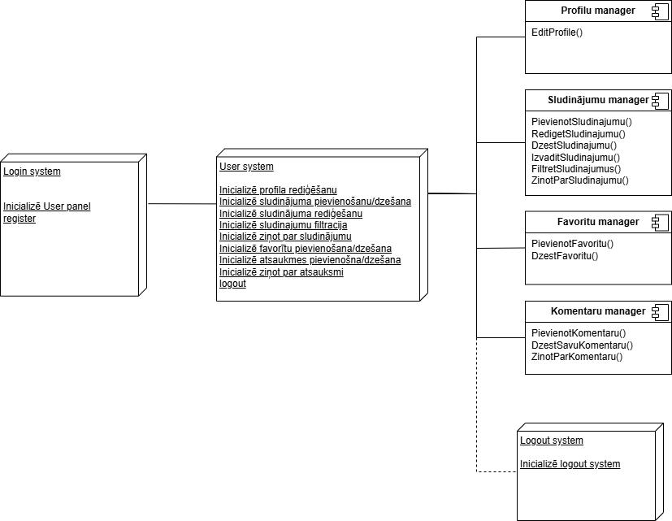

1. attēls. Sludinājumu vietnes vadības sistēma

Diagramma palīdz vizualizēt vietnes struktūru, saprast, kā dažādas daļas mijiedarbojas, un noteikt galvenās datu plūsmas. (sk. 1. attēls)

**Login system (Pieteikšanās sistēma):**

* Inicializē User panel (Lietotāja panelis): Pēc veiksmīgas pieteikšanās novirza lietotāju uz vadības paneli.
* Register user (Reģistrēt lietotāju): Ļauj jauniem lietotājiem reģistrēties vietnē.

**User panel (Lietotāja panelis):**

* Inicializē profila rediģēšanu: Ļauj lietotājam rediģēt savu profilu.
* Inicializē sludinājuma pievienošana/dzēšana: Ļauj lietotājam pievienot jaunus sludinājumus vai dzēst savus esošos sludinājumus.
* Inicializē sludinājuma rediģēšanu: Ļauj lietotājam rediģēt savus sludinājumus.
* Inicializē sludinājumu filtrācija: Ļauj lietotājam filtrēt un meklēt sludinājumus.
* Inicializē ziņot par sludinājumu: Ļauj lietotājam ziņot par neatbilstošiem sludinājumiem.
* Inicializē favorītu pievienošana/dzēšana: Ļauj lietotājam pievienot vai noņemt sludinājumus no saviem favorītiem.
* Inicializē atsauksmes pievienošana/dzēšana: Ļauj lietotājam pievienot jaunas atsauksmes vai dzēst savas atsauksmes.
* Inicializē ziņot par atsauksmi: Ļauj lietotājam ziņot par neatbilstošām atsauksmēm.
* Logout (Izrakstīties): Funkcija lietotāja izrakstīšanās procesa uzsākšanai no sistēmas.

**Logout system (Izrakstīšanās sistēma):**

* Inicializē logout system (Inicializē izrakstīšanās sistēmu): Pabeidz lietotāja sesiju un veic izrakstīšanos no sistēmas.

**Profile manager (Profilu pārvaldnieks):**

* EditProfile(): Funkcija lietotāja profila datu rediģēšanai.

**Sludinājumu managers (Sludinājumu pārvaldnieks):**

* PievienotSludinajumu(): Funkcija jauna sludinājuma pievienošanai.
* RediģetSludinajumu(): Funkcija esoša sludinājuma rediģēšanai.
* DzestSludinajumu(): Funkcija sludinājuma dzēšanai.
* IzvaditSludinajumu(): Funkcija sludinājumu attēlošanai.
* FiltretSludinajumus(): Funkcija sludinājumu filtrēšanai.
* ZinotParSludinajumu(): Funkcija ziņošanai par sludinājumu.

**Favoritu maneger (Favorītu pārvaldnieks):**

* PievienotFavoritu(): Funkcija sludinājuma pievienošanai favorītu sarakstam.
* DzestFavoritu(): Funkcija sludinājuma noņemšanai no favorītu saraksta.

**Komentaru manager (Atsauksmju pārvaldnieks):**

* PievienotKomentaru(): Funkcija jauna komentāra pievienošanai.
* DzestSavuKomentaru(): Funkcija lietotāja paša komentāra dzēšanai.
* ZinotParKomentaru(): Funkcija ziņošanai par neatbilstošu komentāru.

**Savstarpējās saistības:**

* Login system (Pieteikšanās sistēma) inicializē User system (Lietotāja sistēmu) pēc veiksmīgas pieteikšanās.
* User system (Lietotāja sistēma) mijiedarbojas ar Profile manager, Sludinājumu manager, Favoritu manager un Komentaru manager, lai veiktu dažādas lietotāja darbības.
* Logout system (Izrakstīšanās sistēma) pabeidz lietotāja sesiju, ko inicializē User system.

**Kas notiek diagrammā:**

Diagramma parāda, kā reģistrēts lietotājs mijiedarbojas ar sistēmu, sākot ar pieteikšanos un beidzot ar izrakstīšanos. Tā demonstrē, kādas darbības ir pieejamas lietotājiem un kā šīs darbības apstrādā dažādi sistēmas komponenti (pārvaldnieki).

### Datubāzes ER diagramma

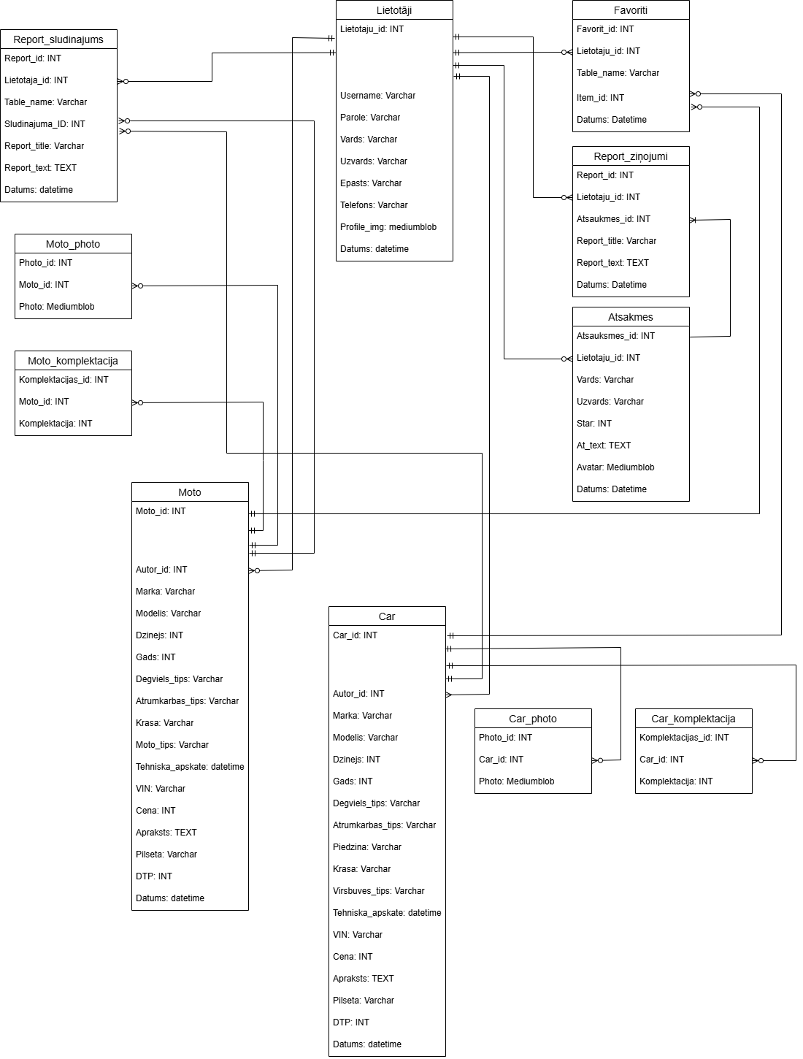

2. attēls. ER Datubāzes shēma

Datubāzes shēma (sk. 2. attēls) ir grafisks attēlojums, kas raksturo datu bāzes struktūru.

Šī datu bāzes shēma ir izstrādāta sludinājumu platformai. Tā lietotājiem ļauj:

* Izveidot kontus.
* Ievietot pārdošanas sludinājumus.
* Augšupielādēt fotogrāfijas saviem sludinājumiem.
* Norādīt transportlīdzekļu īpašības/komplektāciju.
* Atzīmēt sludinājumus kā izlases.
* Iesniegt sūdzības par atsauksmēm vai sludinājumiem.
* Atstāt atsauksmes.

Pievienotā ER-diagramma apraksta datu bāzes struktūru sistēmai, kas paredzēta informācijas pārvaldībai par sludinājumiem, lietotājiem, sūdzībām, izlases elementiem un atsauksmēm.

**Parādītās tabulas:**

* Lietotāji (tabula ar lietotājiem) – glabā visu informāciju par pašu lietotāju. Report_sludinajums (Sludinājumu sūdzību tabula) – glabā informāciju par sūdzību un sludinājumu, par kuru lietotājs sūdzējies.
* Favoriti (Izlases tabula) – glabā informāciju par sludinājumu, ko lietotājs pievienojis izlasei.
* Report_zinjumi (Ziņu sūdzību tabula) – glabā informāciju par sūdzību par komentāriem, ko atstājis lietotājs.
* Atsauksmes (Atsauksmju tabula) – glabā informāciju par komentāriem, ko atstājis lietotājs.

**Tālāk seko tabulas ar sludinājumiem, piemēram:**

* Cars – tabula satur informāciju par automašīnām, tostarp marku, modeli, dzinēja tilpumu, izlaiduma gadu, degvielas tipu un citus tehniskos parametrus.
* Kravas auto – tabula satur informāciju par kravas automašīnām, tostarp marku, modeli, dzinēja tilpumu, izlaiduma gadu, degvielas tipu un citus tehniskos parametrus.
* Moto – tabula satur datus par motocikliem, iekļaujot marku, modeli, dzinēja tilpumu, izlaiduma gadu, nobraukumu un cenu.
* Velosipēdi – glabā informāciju par dažāda veida velosipēdiem, ieskaitot marku, tipu, rāmja izmēru un cenu.
* Pasāžieru auto – tabula satur informāciju par vieglajām automašīnām, tostarp dzinēja tipu, pārnesumkārbas tipu, nobraukumu un cenu.
* Rezerves daļas – šajā tabulā tiek glabāta informācija par auto rezerves daļām, to tipu, automašīnu markām un modeļiem, kuriem tās paredzētas.
* Vakances – satur darba piedāvājumus, norādot profesiju, uzņēmumu, algu un prasības. Meklē_darbu – šajā tabulā tiek glabāti darba meklētāju sludinājumi, tostarp profesija, pieredze un vēlamā alga.
* Kursi – satur informāciju par piedāvātajiem kursiem, to ilgumu, cenu un organizatoriem. Dzīvokļi – ietver informāciju par dzīvokļiem, to atrašanās vietu, istabu skaitu, platību un cenu.
* Mājas – glabā informāciju par privātmājām, ieskaitot zemes platību, istabu skaitu un cenu.
* Zeme – tabula, kurā tiek glabāta informācija par zemes gabaliem, to atrašanās vietu un platību.
* Telpas – šajā tabulā ir informācija par izīrējamām vai pārdodamām komerctelpām.
* Būvmateriāli – satur informāciju par dažādiem būvmateriāliem, to veidu un cenu.
* Instrumenti – glabā informāciju par instrumentiem, to veidu, zīmolu un stāvokli.
* Santehnika – tabula ar informāciju par santehniku, tās veidiem un ražotājiem.
* Dārza_tehnika – satur informāciju par dārza tehniku, ieskaitot veidu, zīmolu un stāvokli. Telefoni – ietver informāciju par mobilajiem telefoniem, to modeļiem, zīmoliem un stāvokli. Sadzīves_tehnika – tabula ar sadzīves tehnikas ierīcēm, to veidiem un cenām.
* Datori – satur informāciju par datoriem, to specifikācijām, zīmoliem un cenām.
* Audio_tehnika – glabā informāciju par audio iekārtām, ieskaitot veidu un stāvokli.
* Foto_tehnika – tabula ar informāciju par fototehniku, ieskaitot veidu un zīmolu.
* TV_Ekrani – šajā tabulā tiek uzglabāta informācija par televizoriem un ekrāniem, to izmēriem un stāvokli.
* Sieviešu_apģērbi – ietver informāciju par sieviešu apģērbu veidiem, izmēriem un cenām.
* Vīriešu_apģērbi – tabula ar vīriešu apģērbu piedāvājumiem, to krāsām un izmēriem.
* Bērnu_apģērbi – satur informāciju par bērnu apģērbiem, to veidiem un izmēriem.
* Specapģērbi – tabula ar speciālajiem apģērbiem, piemēram, darba un aizsargapģērbu.
* Mēbeles – glabā informāciju par mēbelēm, to veidiem, materiāliem un cenām.
* Suvenīri – satur informāciju par dažādiem suvenīriem, to veidiem un materiāliem.
* Roku izstrādājumi – glabā informāciju par rokdarbiem un to cenām.
* Trauki – tabula ar informāciju par traukiem, to materiāliem un cenām.
* Mājas augi – ietver informāciju par mājas augiem, to veidiem un izmēriem.

Visām tabulām, kas saistītas ar sludinājumiem, ir vēl viena tabula ar nosaukumu, kas ietver vārdu “photo”. Tā satur informāciju par photo_id, item_id un photo, un tās domāts glabāt sludinājumu fotogrāfijas.

Tomēr piemērā esmu norādījis tikai tādas tabulas kā "Cars", "Moto".

Savukārt transporta kategorijā tādām tabulām kā "Cars", "Kravas auto", "Moto" ir vēl papildu tabula (ģimenes tabulas nosaukums_komplektacija), kurā tiek glabāta visa informācija par transportlīdzekļa komplektāciju.

**Lietotāji un Report_sludinajums:**

Viens-pret-daudziem: Viens lietotājs var iesniegt vairākas sūdzības par sludinājumiem. (Lietotajs_id tabulā Report_sludinajums ir ārējā atslēga, kas atsaucas uz Lietotajs_id tabulā Lietotāji).

**Lietotāji un Favoriti:**

Viens-pret-daudziem: Viens lietotājs var atzīmēt vairākus elementus kā izlases. (Lietotajs_id tabulā Favoriti ir ārējā atslēga, kas atsaucas uz Lietotajs_id tabulā Lietotāji).

**Lietotāji un Report_zinājumi:**

Viens-pret-daudziem: Viens lietotājs var iesniegt vairākas sūdzības par ziņām. (Lietotajs_id tabulā Report_zinājumi ir ārējā atslēga, kas atsaucas uz Lietotajs_id tabulā Lietotāji).

**Lietotāji un Atsauksmes:**

Viens-pret-daudziem: Viens lietotājs var atstāt vairākas atsauksmes. (Lietotajs_id tabulā Atsauksmes ir ārējā atslēga, kas atsaucas uz Lietotajs_id tabulā Lietotāji).

**Lietotāji un Moto:**

Viens-pret-daudziem: Viens lietotājs var izlikt pārdošanai vairākus motociklus. (Autor_id tabulā Moto ir ārējā atslēga, kas atsaucas uz Lietotajs_id tabulā Lietotāji).

**Lietotāji un Car:**

Viens-pret-daudziem: Viens lietotājs var izlikt pārdošanai vairākas automašīnas. (Autor_id tabulā Car ir ārējā atslēga, kas atsaucas uz Lietotajs_id tabulā Lietotāji).

**Moto un Moto_photo:**

Viens-pret-daudziem: Vienam motociklam var būt vairākas fotogrāfijas. (Moto_id tabulā Moto_photo ir ārējā atslēga, kas atsaucas uz Moto_id tabulā Moto).

**Moto un Moto_komplektacija:**

Viens-pret-daudziem: Vienam motociklam var būt vairākas komplektācijas īpašības. (Moto_id tabulā Moto_komplektacija ir ārējā atslēga, kas atsaucas uz Moto_id tabulā Moto).

**Car un Car_photo:**

Viens-pret-daudziem: Vienam automobilim var būt vairākas fotogrāfijas. (Car_id tabulā Car_photo ir ārējā atslēga, kas atsaucas uz Car_id tabulā Car).

**Car un Car_komplektacija:**

Viens-pret-daudziem: Vienam automobilim var būt vairākas komplektācijas īpašības. (Car_id tabulā Car_komplektacija ir ārējā atslēga, kas atsaucas uz Car_id tabulā Car).

## Funkcionālais un dinamiskais sistēmas modelis

### Lietotāja darbību plūsmu

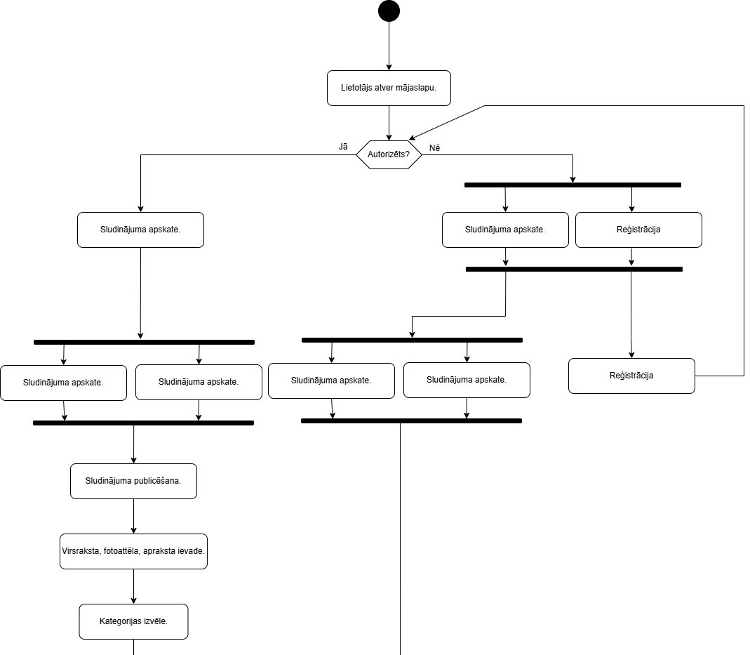3. attēls. Aktivitāšu diagramma

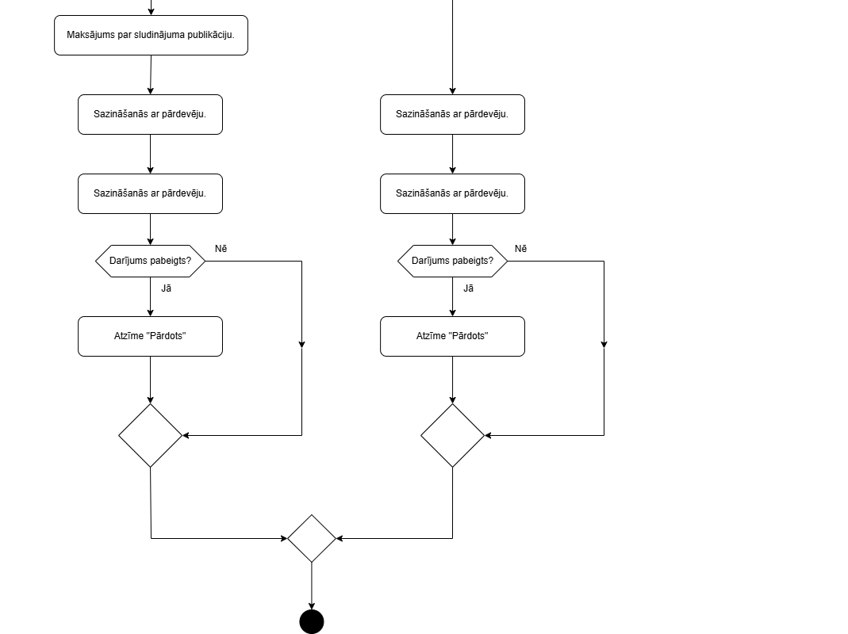

4. attēls. Aktivitāšu diagramma

Diagrammas mērķis ir vizualizēt un plānot lietotāja pieredzi, lai nodrošinātu, ka tā ir loģiska un efektīva. (sk. 3.-4. attēli)

**Procesa apraksts:**

1. Sākums (Lietotājs atver mājaslapu): Lietotājs atver vietnes mājaslapu.
2. Autorizācija (Autorizācija?): Sistēma pārbauda, vai lietotājs ir autorizējies.
   * Ja nē: Lietotājs var apskatīt sludinājumus (Sludinājuma apskate) vai reģistrēties (Reģistrācija).
   * Ja jā: Lietotājs var uzreiz pāriet pie sludinājumu apskates (Sludinājuma apskate).
3. Sludinājumu apskate (Sludinājuma apskate): Lietotājs apskata pieejamos sludinājumus.
4. Sludinājuma publicēšana (Sludinājuma publicēšana): Lietotājs nolemj publicēt savu sludinājumu.
5. Informācijas ievade (Virsraksta, fotoattēla, apraksta ievade): Lietotājs ievada sludinājuma virsrakstu, augšupielādē fotoattēlus un raksta aprakstu.
6. Kategorijas izvēle (Kategorijas izvēle): Lietotājs izvēlas kategoriju savam sludinājumam.
7. Maksājums (Maksājums par sludinājuma publikāciju): Lietotājs veic maksājumu par sludinājuma publicēšanu (ja tas ir maksas pakalpojums).
8. Saziņa ar pārdevēju (Sazināšanās ar pārdevēju): Lietotājs var sazināties ar pārdevēju, lai precizētu detaļas.
9. Darījuma pabeigšana (Darījums pabeigts?): Lietotājs un pārdevējs pabeidz darījumu.
   * Ja nē: Saziņas process turpinās.
   * Ja jā: Lietotājs atzīmē sludinājumu kā "Pārdots" (Atzīme "Pārdots").
10. Beigas: Process beidzas.

**Galvenie punkti:**

* Diagramma parāda divus galvenos lietotāja ceļus: sludinājumu apskati un sludinājuma publicēšanu.
* Autorizācija ir galvenais punkts, kas nosaka lietotājam pieejamās darbības.
* Sludinājuma publicēšanas process ietver vairākus posmus, sākot ar informācijas ievadi un beidzot ar maksājumu un darījuma pabeigšanu.
* Diagramma parāda lietotāja un pārdevēja mijiedarbību.

Šī diagramma palīdzēs jums saprast, kā lietotāji mijiedarbojas ar jūsu vietni, un optimizēt procesu, lai uzlabotu lietotāja pieredzi.

### Lietojumgadījumu diagramma

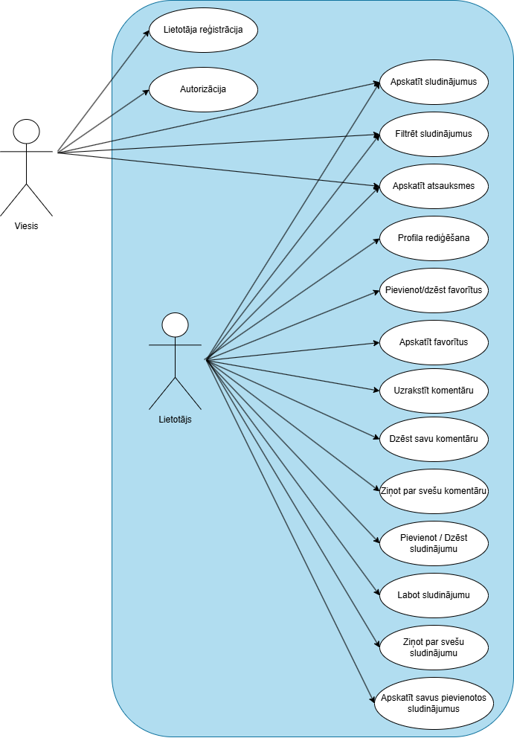

5. attēls. Aktivitāšu diagramma

Šī diagramma attēl o dažādu lietotāju lomas un to darbības jūsu sludinājumu vietnē. (sk. 5. attēls)

**Lietotāju tipi un to iespējas:**

**Viesis (nereģistrēts lietotājs)**

* Var reģistrēt lietotāja kontu (Lietotāja reģistrācija).
* Var autorizēties savā kontā (Autorizācija).
* Var skatīt sludinājumus (Apskatīt sludinājumus).
* Var filtrēt sludinājumus (Filtrēt sludinājumus).
* Var skatīt atsauksmes (Apskatīt atsauksmes).

**Lietotājs (reģistrēts lietotājs)**

**Var autorizēties savā kontā (Autorizācija).**

* Var rediģēt profilu (Profila rediģēšana).
* Var skatīt sludinājumus (Apskatīt sludinājumus).
* Var filtrēt sludinājumus (Filtrēt sludinājumus).
* Var skatīt atsauksmes (Apskatīt atsauksmes).
* Var pievienot vai dzēst sludinājumus favorītiem (Pievienot/dzēst favorītus).
* Var apskatīt favorītus (Apskatīt favorītus).
* Var uzrakstīt komentāru (Uzrakstīt komentāru).
* Var dzēst savu komentāru (Dzēst savu komentāru).
* Var ziņot par svešu komentāru (Ziņot par svešu komentāru).
* Var pievienot / dzēst sludinājumu (Pievienot / Dzēst sludinājumu).
* Var labot sludinājumu (Labot sludinājumu).
* Var ziņot par svešu sludinājumu (Ziņot par svešu sludinājumu).
* Var apskatīt savus pievienotos sludinājumus (Apskatīt savus pievienotos sludinājumus).

Diagramma vizualizē, kā dažādi lietotāji mijiedarbojas ar sistēmu un kādas darbības viņiem ir pieejamas.

### Sludinājuma izveides shēma

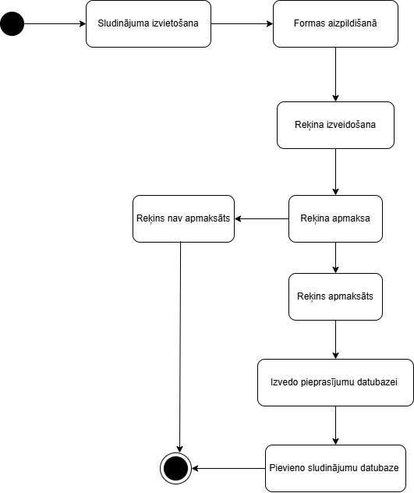

6. attēls. Aktivitāšu diagramma

Sludinājuma izvietošanas procesa apraksts. (sk. 6. attēls) Šī diagramma attēlo sludinājuma izvietošanas procesu jūsu vietnē.

1. Sludinājuma izvietošana – lietotājs sāk procesu, ievietojot sludinājumu.
2. Formas aizpildīšana – lietotājs aizpilda nepieciešamos laukus ar informāciju par sludinājumu.
3. Rēķina izveidošana – pēc formas aizpildīšanas tiek ģenerēts rēķins par sludinājuma izvietošanu.
4. Rēķina apmaksa – lietotājam ir iespēja apmaksāt rēķinu.
   * Ja rēķins nav apmaksāts, process apstājas.
   * Ja rēķins ir apmaksāts, process turpinās.
5. Izveido pieprasījumu datubāzei – pēc maksājuma veikšanas sistēma sagatavo informāciju datubāzei.
6. Pievieno sludinājumu datubāzei – sludinājums tiek pievienots datubāzei un publicēts vietnē.

Diagramma parāda loģisko plūsmu no sludinājuma izveides līdz tā publicēšanai, kā arī nosacījumu, ka sludinājums netiks publicēts bez apmaksas.

## Datu struktūru apraksts

Šajā projektā tiek izmantota MySQL datubāze, lai efektīvi glabātu un pārvaldītu lietotāju, sludinājumu un ar tiem saistīto informāciju. Datu struktūra ir veidota tā, lai nodrošinātu ātru piekļuvi un datu integritāti, kā arī atvieglotu vietnes darbību. Sistēmā ir vairākas tabulas, kas saglabā dažādus datus:

* Lietotāju dati – saglabā informāciju par reģistrētajiem lietotājiem, tostarp autentifikācijas datus un profila informāciju.
* Sludinājumu dati – glabā visus vietnē publicētos sludinājumus, ieskaitot to nosaukumu, aprakstu, cenu, publicēšanas datumu un lietotāju, kurš tos izveidojis.
* Favorīti – ļauj lietotājiem saglabāt iecienītos sludinājumus, lai tiem varētu ātri piekļūt vēlāk.
* Administrācijas dati – nodrošina administratoriem piekļuvi sistēmai un ļauj pārvaldīt lietotājus un sludinājumus.

Dati tiek glabāti relāciju datubāzē, kur tabulas ir savstarpēji saistītas, izmantojot primārās un ārējās atslēgas. Tas nodrošina, ka katrs sludinājums ir piesaistīts konkrētam lietotājam, un administratori var efektīvi pārvaldīt sistēmas saturu.

Datu struktūras aplikācijas atmiņā un datu apmaiņā

Papildus datu glabāšanai MySQL datubāzē, projekts intensīvi izmanto dažādus datu strukturēšanas paņēmienus arī aplikācijas (PHP un JavaScript) atmiņā, kā arī datu apmaiņai starp serveri un klientu.

* PHP servera pusē: Iegūstot sludinājumus no datubāzes, tie tiek ielādēti PHP masīvā ar objektiem (vai asociatīvajā masīvā), kur katrs objekts (vai masīva elements) reprezentē vienu sludinājumu ar visiem tā laukiem (nosaukums, apraksts, cena utt.). Šis paņēmiens nodrošina efektīvu datu apstrādi un sagatavošanu pirms to nosūtīšanas uz klienta pusi. Lietotāja sesijas datus (piemēram, pieteikušos lietotāju ID un lomas) bieži glabā sesijas masīvā, nodrošinot personalizētu pieredzi un lietotāja stāvokļa uzturēšanu.
* Datu apmaiņa un JavaScript klienta pusē: Datu apstrādi veic PHP skripti, kas sūta pieprasījumus MySQL datubāzei. Izmantojot AJAX un JavaScript, tiek nodrošināta dinamiska un lietotājam draudzīga pieredze. AJAX pieprasījumu rezultāti, pirms tie tiek apstrādāti JavaScript, bieži tiek formatēti kā JSON (JavaScript Object Notation) objekti vai masīvi. Šis standarta datu apmaiņas formāts tiek izmantots, lai efektīvi pārsūtītu strukturētus datus starp serveri un pārlūkprogrammu. JavaScript pusē šie JSON dati tiek pārvērsti par vietējiem JavaScript objektiem un masīviem, kas ļauj dinamiski atjaunināt lietotāja interfeisu, piemēram, attēlot meklēšanas rezultātus vai atjaunināt sludinājumu sarakstu, bez lapas pārlādēšanas.
* JSON faili: Atsevišķos gadījumos, piemēram, konfigurācijas datu, sarakstu vai citu statisku datu glabāšanai, kas bieži nemainās, tiek izmantoti arī JSON faili. Tas ļauj ērti pārvaldīt un ielādēt šādus datus gan servera, gan klienta pusē, samazinot nepieciešamību pēc datubāzes pieprasījumiem.

# Lietotāju ceļvedis

**Ievads:**

Šī rokasgrāmata ir paredzēta, lai palīdzētu platformas lietotājiem saprast, kā izmantot tīmekļa vietni, kādas iespējas tā piedāvā un kā efektīvi pārvaldīt savu pieredzi. Vietne piedāvā modernu, ērti lietojamu vidi sludinājumu izvietošanai un meklēšanai dažādās kategorijās.

**Lietotājs var:**

* Reģistrēties ar Lietotājvardu; (sk. 7. attēls)
* Autorizēties ar jau esošu kontu; (sk. 8. attēls)
* Atjaunot aizmirstu paroli. (sk. 9. attēls)
* Sludinājumu pārlūkošana un meklēšana

**Reģistrēti un nereģistrēti lietotāji var:**

* Pārlūkot sludinājumus dažādās kategorijās; (sk. 10. attēls)
* Filtrēt rezultātus pēc cenas, kategorijas, atrašanās vietas, datuma u.c.; (sk. 11. attēls)
* Apskatīt detalizētu informāciju par konkrētu sludinājumu; (sk. 12-13. attēli)
* Pievienot sludinājumus izlasei (“Favorite”)(Tika reģistrēti Lietotāji); (sk. 14. attēls)
* Ziņot par neatbilstošiem sludinājumiem, izmantojot sūdzību funkciju(Tika reģistrēti Lietotāji).

**Pēc autorizācijas lietotājam ir pieejamas šādas iespējas:**

* Rediģēt profila informāciju; (sk. 15. attēls)
* Apskatīt savus iepriekš izveidotos sludinājumus; (sk. 16. attēls)
* Pievienot jaunus sludinājumus pēc apmaksas veikšanas; (sk. 17-19. attēli)
* Rediģēt vai dzēst savus sludinājumus;
* Rakstīt komentārus; (sk. 20. attēls)
* Dzēst savus komentārus; (sk. 21. attēls)
* Ziņot par citu lietotāju komentāriem. (sk. 22. attēls)
* Sludinājumu pievienošana

**Lietotājs var pievienot jaunu sludinājumu šādi:**

1. Aizpildīt sludinājuma formu;
2. Pievienot aprakstu, attēlus, cenu un kontaktinformāciju;
3. Veikt maksājumu. (sk. 23. attēls)
4. Publicēt sludinājumu.

**Drošība un atbalsts:**

Lietotāju dati tiek aizsargāti saskaņā ar aktuālajām datu aizsardzības prasībām. Ja rodas problēmas, iespējams sazināties ar tehnisko atbalstu caur kontaktformu vai e-pastu.

Noslēgumā:

Platforma ir veidota, lai nodrošinātu ērtu, modernu un drošu vidi sludinājumu izvietošanai un meklēšanai. Lietotāji aicināti aktīvi izmantot funkcionalitāti un ziņot par problēmām, lai nodrošinātu patīkamu un uzticamu pieredzi visiem.

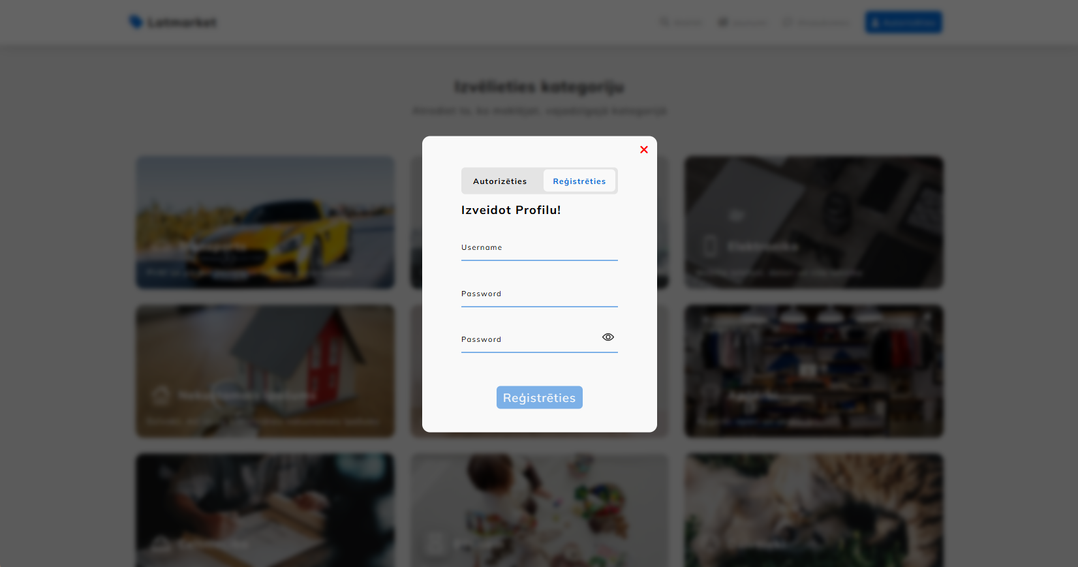

7. attēls. Reģistrācijas forma

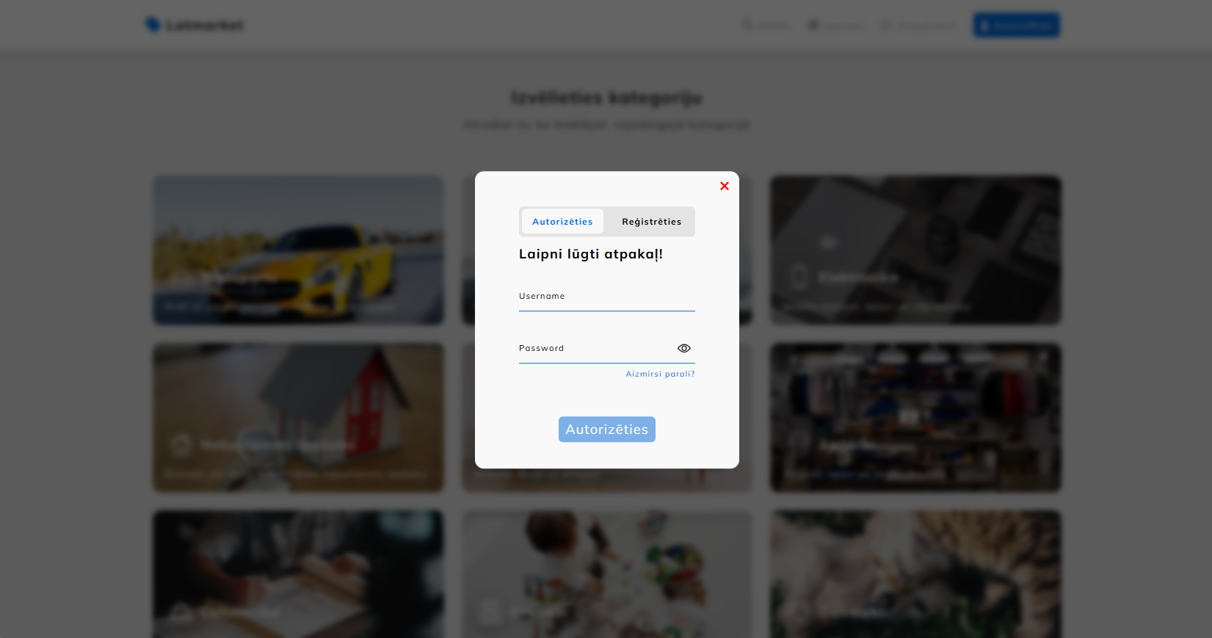

8. attēls. Pieslegšanās forma

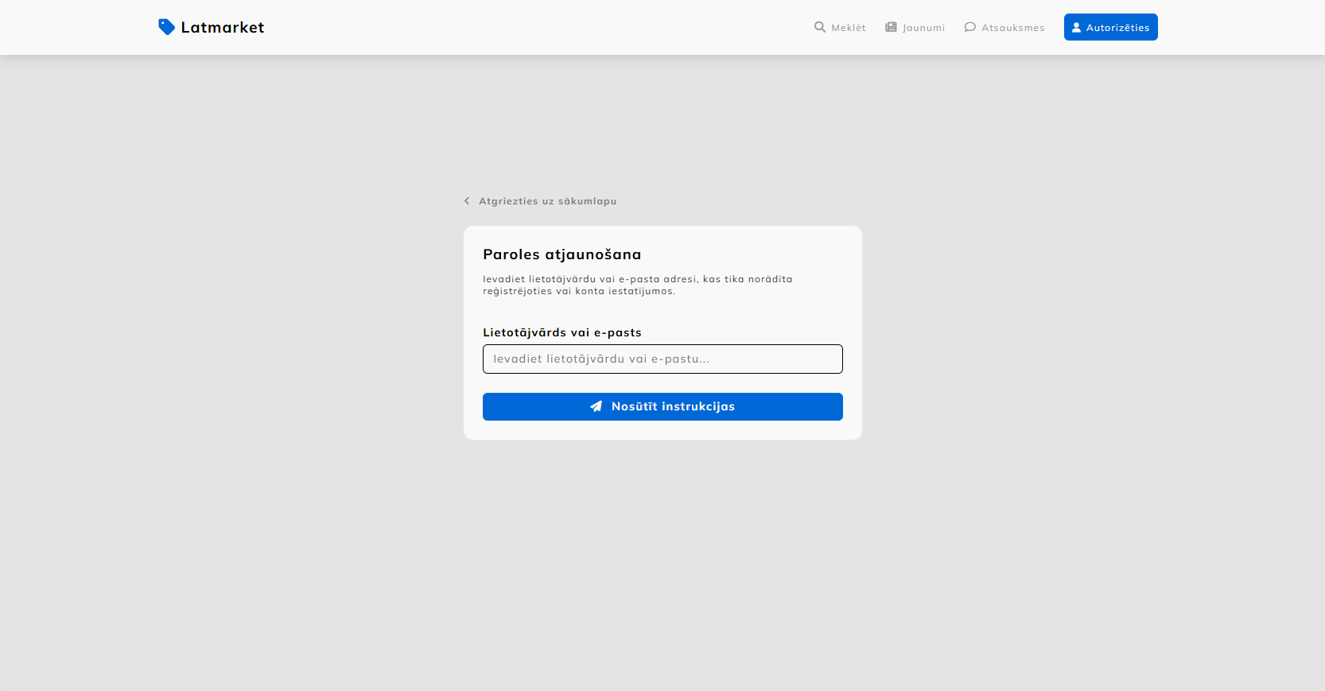

9. attēls. Paroles atjaunošanas forma

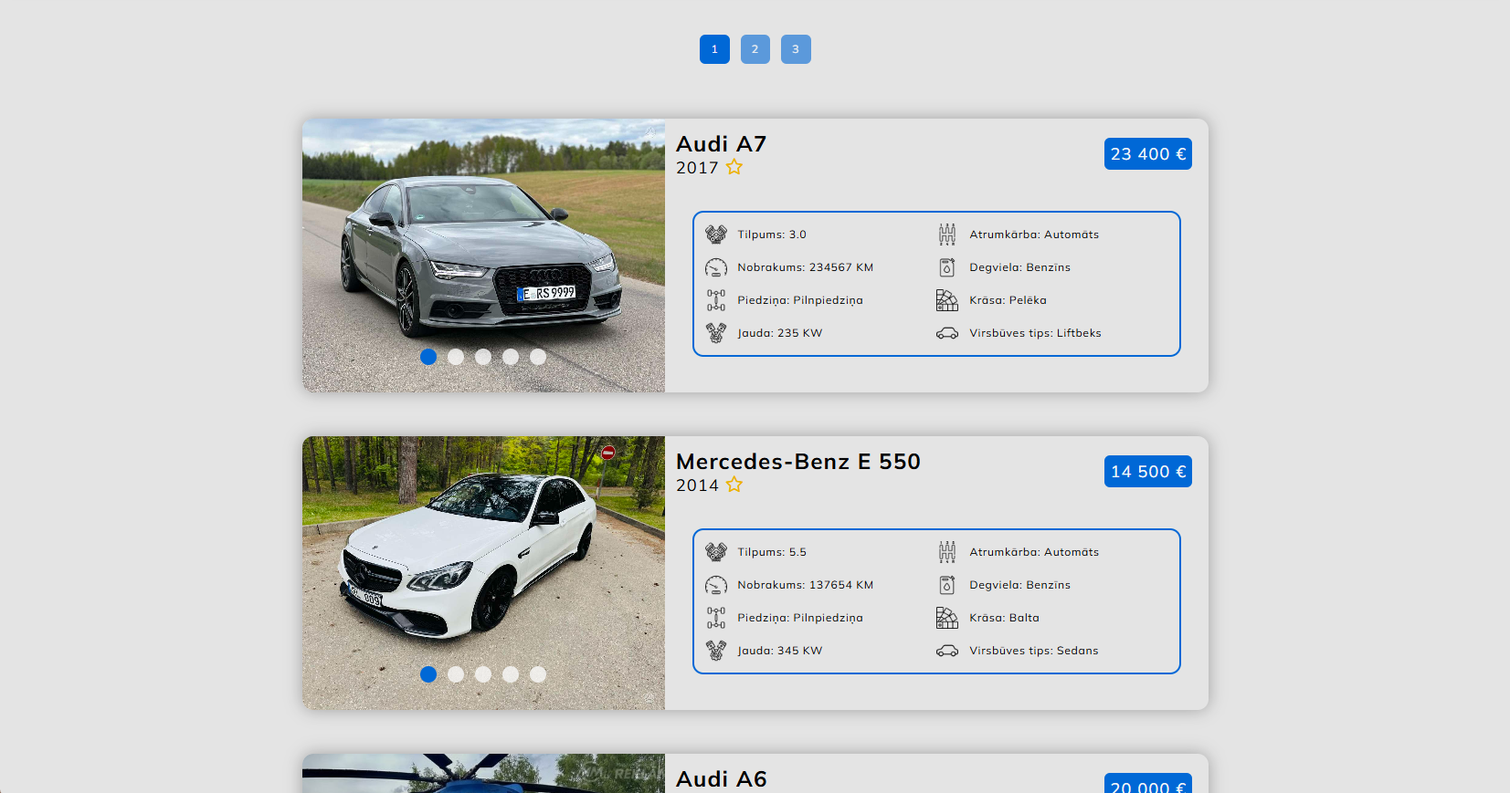

10. attēls. Sludinājumu pārskate

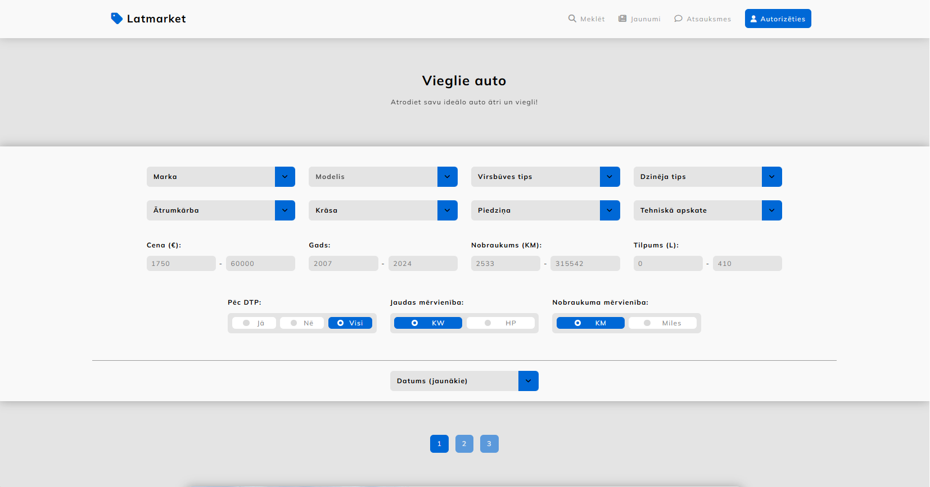

11. attēls. Filtrācija

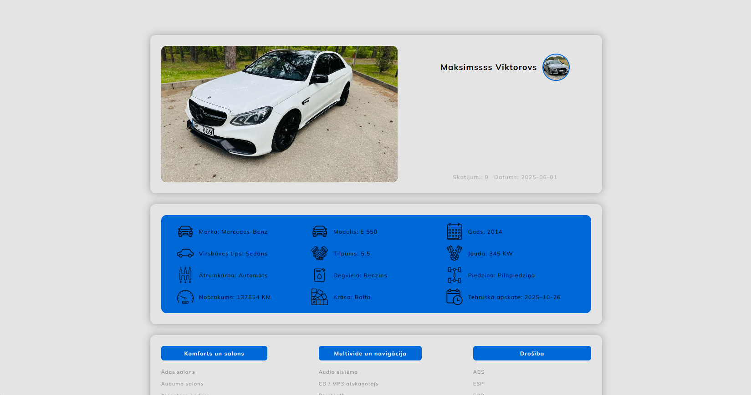

12. attēls. Detalizēta sludinājuma pārskate

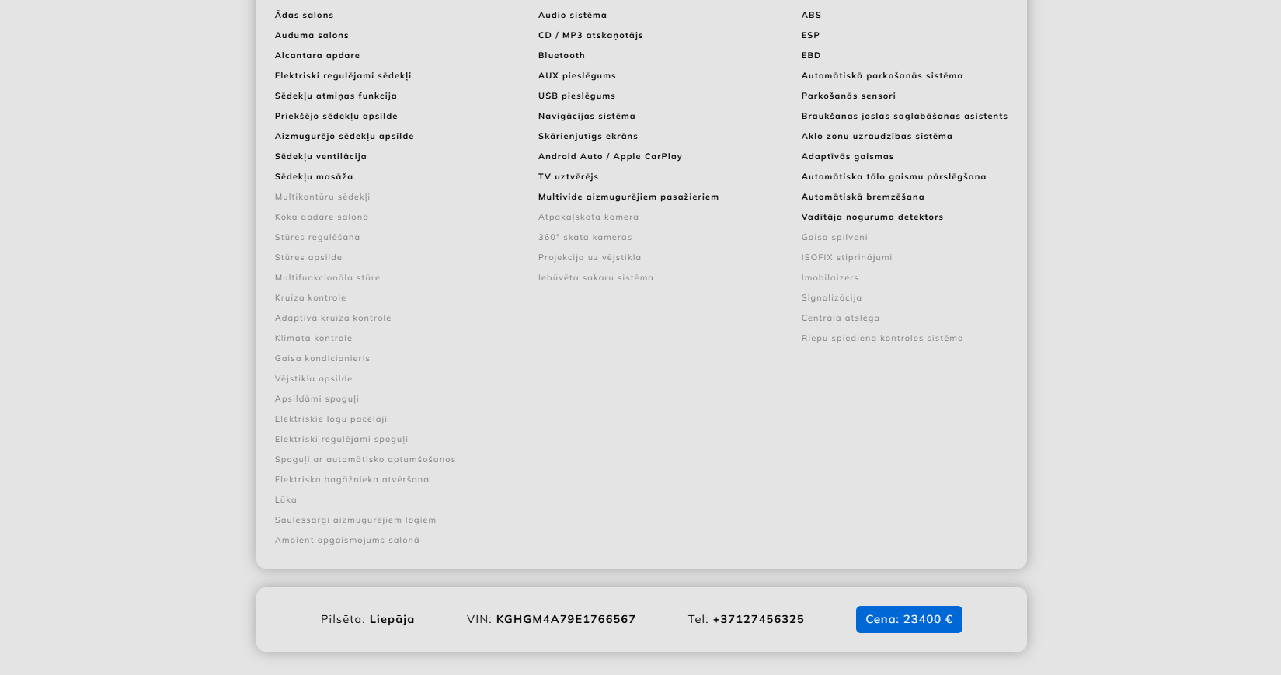

13 attēls. Detalizēta sludinājuma pārskate

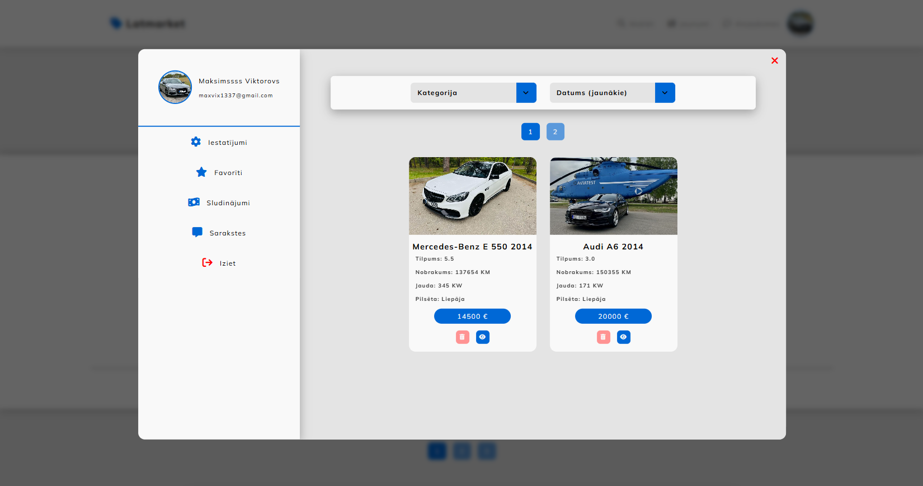

14. attēls. Lietotāja favorītu sadaļa

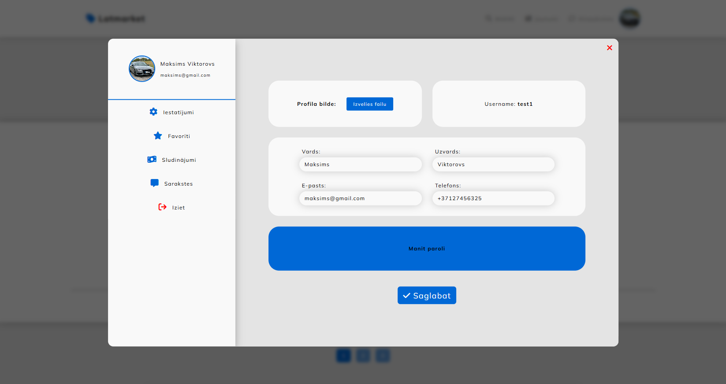

15. attēls. Profilu datu rediģēšana

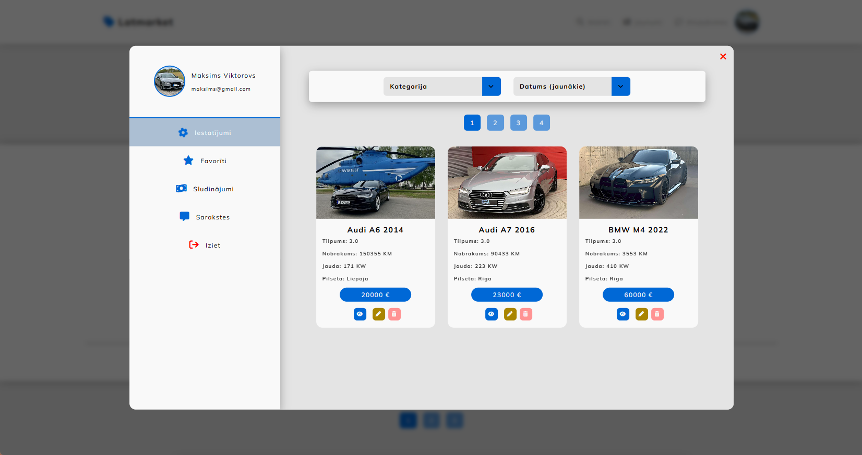

16. attēls. Lietotāja sludinājumu sadaļa

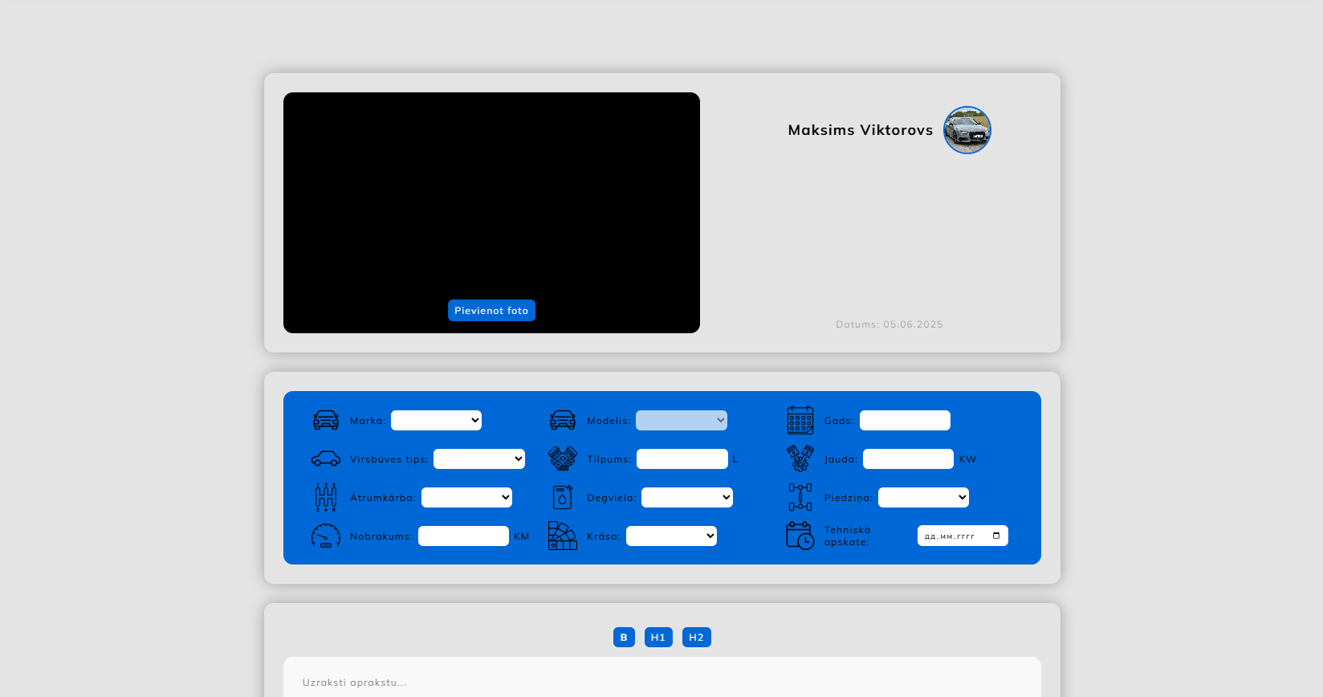

17. attēls. Sludinājumu pievienošanas forma

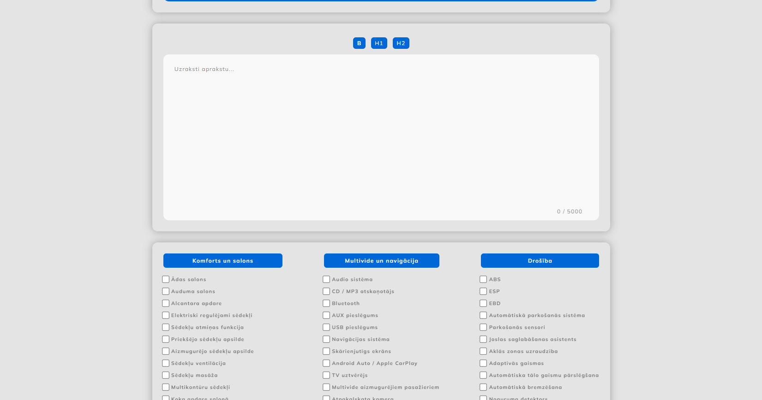

18. attēls. Sludinājumu pievienošanas forma

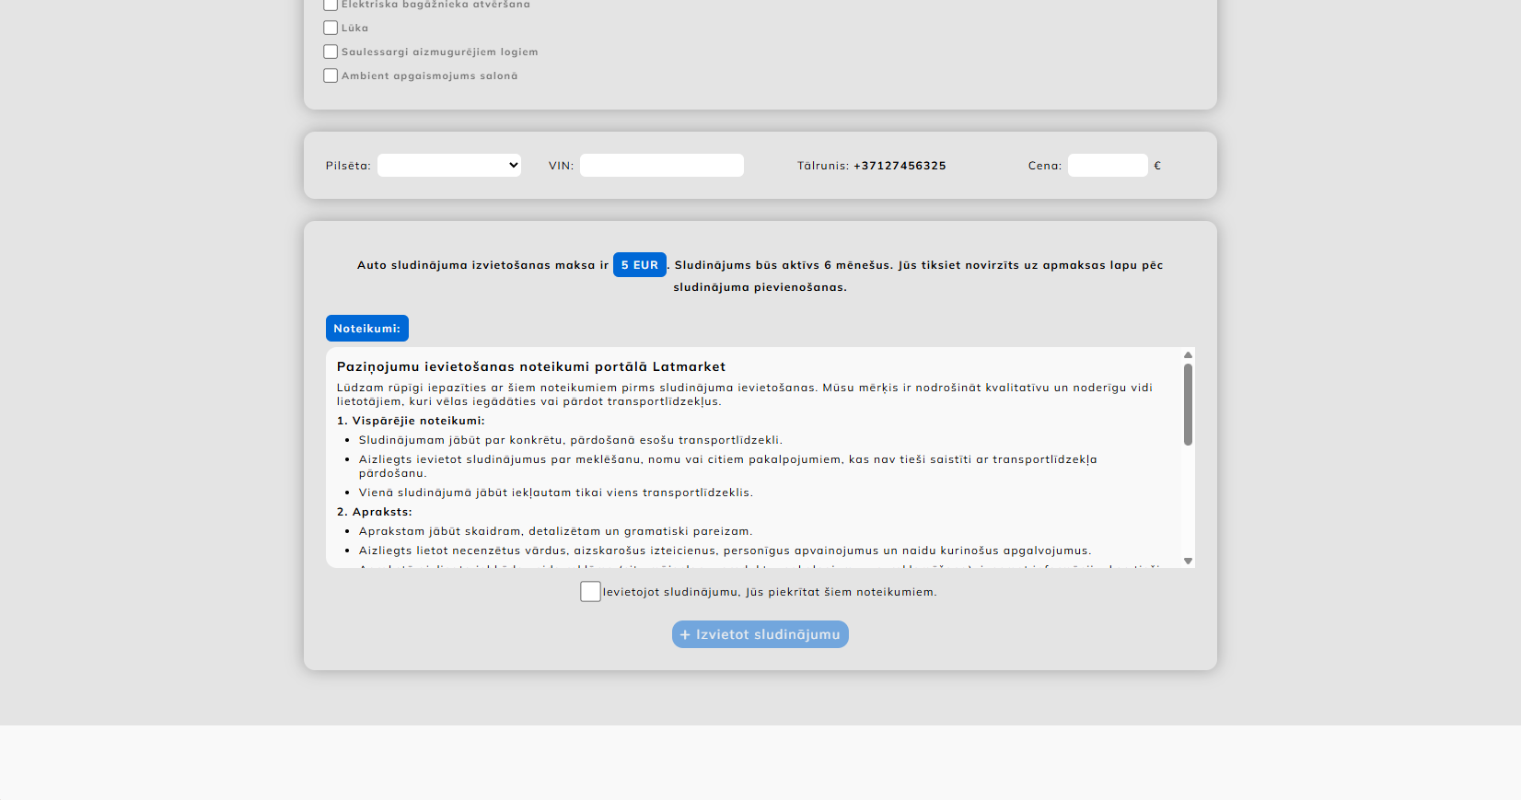

19. attēls. Sludinājumu pievienošanas forma

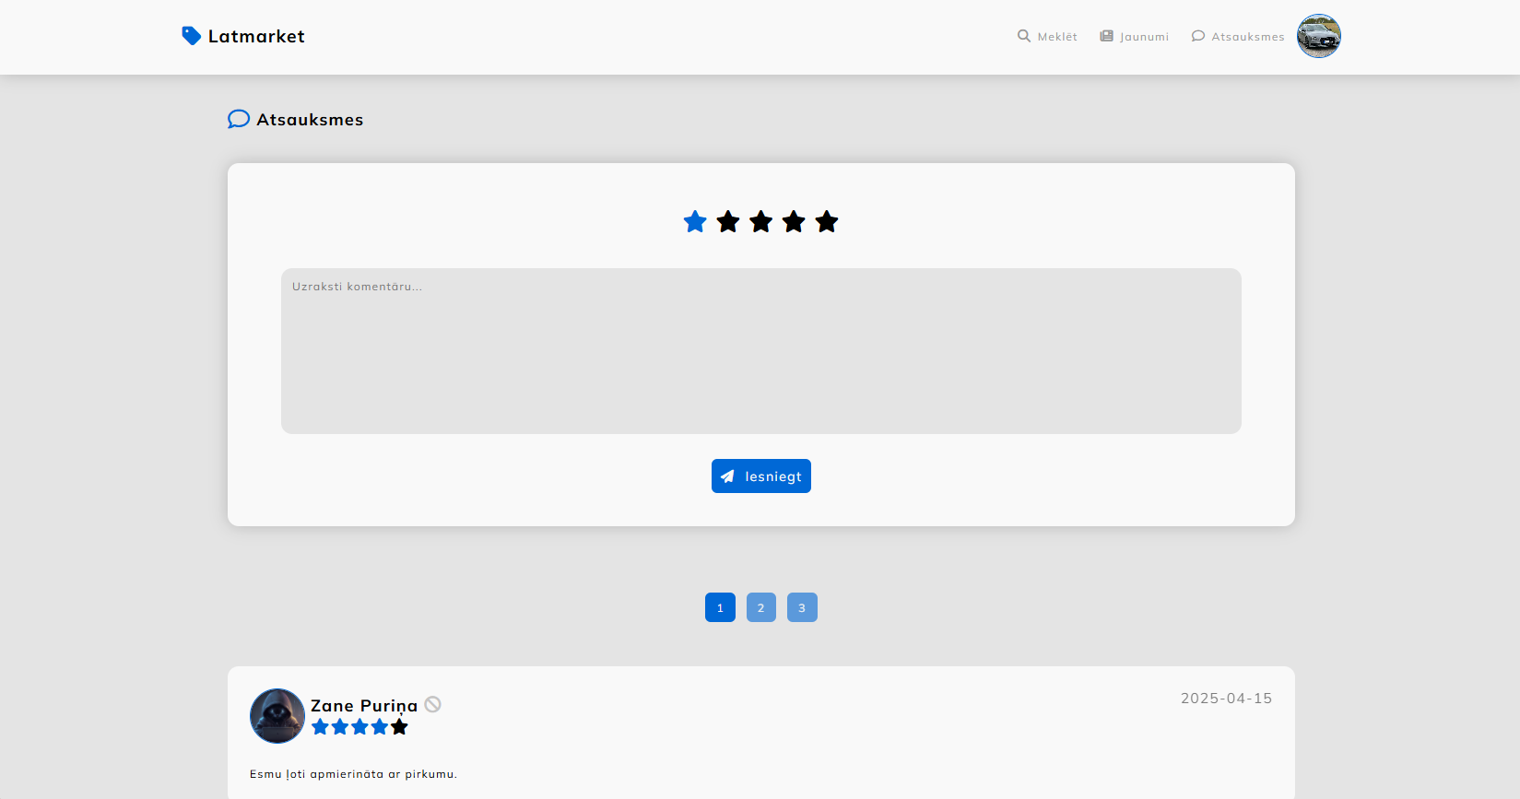

20. attēls. Komentāru forma

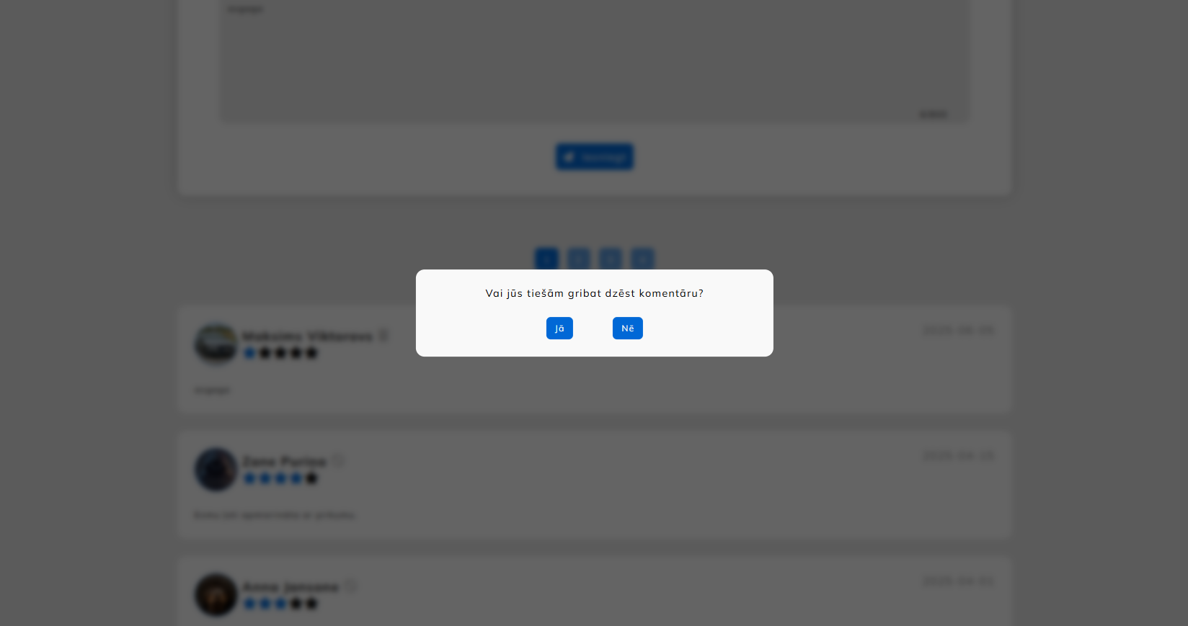

21. attēls. Komentāra dzēšanas modalis

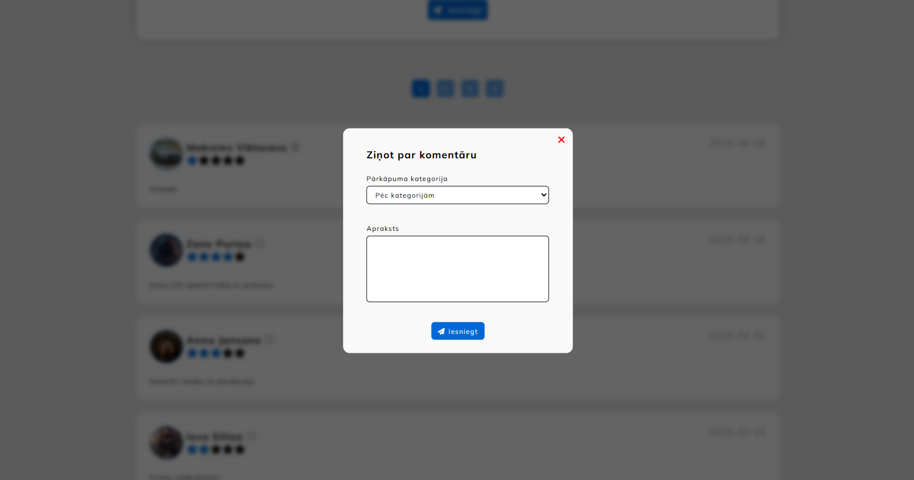

22. attēls. Ziņojuma pievienošanas modalis

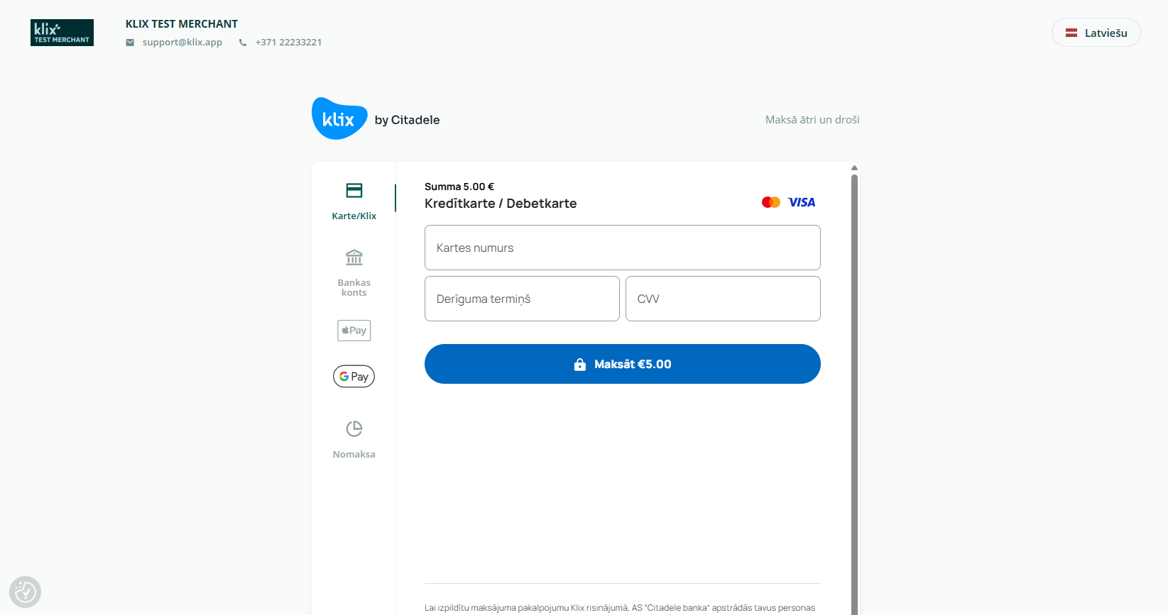

23. attēls. Apmaksa

# Testēšanas dokumentācija

## Izvēlētās testēšanas metodes, rīku apraksts un pamatojums

Lai nodrošinātu izstrādātās sludinājumu platformas kvalitāti un funkcionalitāti, tika pielietotas divas testēšanas metodes – White-box un Black-box testēšana.

White-box testēšana tika izmantota, lai pārbaudītu koda loģiku, datu plūsmu un funkciju darbību servera pusē (PHP, SQL vaicājumi). Šī pieeja ļāva pārbaudīt, vai lietotāja ievades dati tiek pareizi apstrādāti, validēti un saglabāti datubāzē.

Black-box testēšana tika izmantota lietotāja saskarnes testēšanai, koncentrējoties uz funkcionalitāti no lietotāja skatu punkta. Tika pārbaudītas galvenās darbības: reģistrācija, autorizācija, sludinājumu pievienošana, filtrēšana, komentēšana, profila rediģēšana, u.c.

**Izmantotie rīki:**

* Google Chrome Developer Tools – saskarnes un AJAX pieprasījumu testēšanai;
* DDEV – PHP un MySQL testēšanas vide lokālajā serverī;
* Postman – AJAX pieprasījumu testēšanai;
* phpMyAdmin – datubāzes vaicājumu un datu struktūras pārbaudei;

Šo rīku kombinācija nodrošina visaptverošu funkcionalitātes un kļūdu pārbaudi visos izstrādes līmeņos.

## Alternatīvās testēšanas metodes un rīki

Alternatīvi būtu iespējams izmantot arī šādas testēšanas metodes un rīkus:

* Automatizēta testēšana ar Selenium vai Cypress – šie rīki ļautu automatizēt lietotāja darbību testus, piemēram, klikšķu, ievades un navigācijas testus;
* Unit testēšana ar PHPUnit (PHP) – precīzai loģikas testēšanai PHP failos;
* Static code analysis tools – piemēram, SonarQube, lai automātiski analizētu koda kvalitāti un potenciālās ievainojamības;
* BrowserStack – lai pārbaudītu vietnes darbību dažādās ierīcēs un pārlūkprogrammās.

Tomēr, ņemot vērā projekta apjomu un izstrādes vidi, izvēlētie rīki un metodes bija pietiekami efektīvi, lai nodrošinātu stabilu rezultātu.

## Testpiemēru kopa

**5.tabula**

|  |  |  |  |  |  |
| --- | --- | --- | --- | --- | --- |
| Nr. | Funkcija | Ievade / darbība | |  | | --- | |  |  |  | | --- | | Sagaidāmais rezultāts | |
|  |  |  |  |
| TP.REG.1. | Reģistrācija | Pareizs lietotājvards un parole | Lietotājs tiek reģistrēts |
| TP.REG.2. | Reģistrācija | Jau reģistrēts lietotājvards | |  | | --- | |  |  |  | | --- | | Parādās kļūdas paziņojums “Lietotājvards jau tiek izmantots” | |
| TP.REG.3. | Reģistrācija | Parole kura neatbilst prasībam | |  | | --- | |  |   Parādās kļūdas paziņojums “Parole neatbils prasībam” |
|  |  |  |  |
| TP.AUT.1 | Autorizācija | Pareizs e-pasts un parole | Lietotājs tiek sākta sesija |
| TP.AUT.2 | Autorizācija | Nepareizs lietotājvards | Parādās kļūdas paziņojums “Lietotājvards vai parole nav pareizi” |
| TP.AUT.3 | Autorizācija | Nepareiza parole | Parādās kļūdas paziņojums “Lietotājvards vai parole nav pareizi” |
|  |  |  |  |
| TP.OUT.1 | Izrakstīšanās | Klikšķis uz "Iziet" | Lietotājs tiek beigta sesija |
|  |  |  |  |
| TP.PRE.1 | |  | | --- | |  |  |  | | --- | | Profila rediģēšana | | Tike ievadita jauna informācija | |  | | --- | |  |  |  | | --- | | Jaunā informācija saglabājas un tiek atjaunināta | |
| TP.PRE.2 | |  | | --- | |  |  |  | | --- | | Profila rediģēšana | | Tiek ievadīti tukši lauki | Parādās brīdinājuma ziņojums |
| TP.PRE.3 | Profila rediģēšana | Parole kura neatbilst prasībam | Parādās kļūdas paziņojums “Parole neatbils prasībam” |
|  |  |  |  |
| TP.SLU.1 | |  | | --- | |  |  |  | | --- | | Sludinājuma pievienošana | | Aizpildīti visi lauki + maksājums veikts | Sludinājums tiek publicēts |
| TP.SLU.2 | |  | | --- | |  |  |  | | --- | | Sludinājuma pievienošana | | Nav attēla | Parādās brīdinājums „Jāievieto attēls” |
| TP.SLU.3 | |  | | --- | |  |  |  | | --- | | Sludinājuma pievienošana | | Cena ir negatīva | Parādās brīdinājums par nederīgu cenu |
| TP.SLU.4 | |  | | --- | |  |  |  | | --- | | Sludinājuma pievienošana | | Maksājums atteikts | Sludinājums netiek publicēts |
|  |  |  |  |
| TP.SLU.5 | Sludinājuma rediģēšana | Mainīta cena un apraksts | Sludinājums tiek atjaunināts |
|  |  |  |  |
| TP.SLU.6 | Sludinājuma dzēšana | Lietotājs dzēš savu sludinājumu | Sludinājums pazūd no saraksta |
|  |  |  |  |
| TP.SLU.7 | Sludinājuma skatīšana | Klikšķis uz jebkura sludinājuma | Tiek atvērts detalizēts skatījums |
|  |  |  |  |
| TP.FAV.1 | Pievienot favorītiem | Klikšķis uz pogu ar "Tukšas zvaigznes" ikonu. | |  | | --- | |  |   Sludinājums tiek saglabāts profila favorītos |
| TP.FAV.2 | Noņemt no favorītiem | Klikšķis uz pogu ar "Tukšas zvaigznes" ikonu. | Sludinājums tiek dzēsts no favorītiem. |
| TP.FAV.3 | Favorītu saraksta skatīšana | Atver sadaļu “Favorīti” | Parādās lietotāja izlase |
|  |  |  |  |
| TP.KOM.1 | |  | | --- | |  |  |  | | --- | | Komentāra pievienošana | | Ierakstīts teksts “Labs piedāvājums” | Komentārs tiek publicēts |
| TP.KOM.2 | |  | | --- | |  |  |  | | --- | | Komentāra pievienošana | | Tukšs komentārs | Parādās kļūdas ziņojums |
| TP.KOM.4 | Komentāra dzēšana | Lietotājs dzēš savu komentāru | Komentārs pazūd no saraksta |
| TP.KOM.5 | |  | | --- | |  |  |  | | --- | | Komentāra skatīšana | | |  | | --- | |  |  |  | | --- | | Tiek atvērta sadaļa “Atsakmes” ar komentāriem | | Redzami visi komentāri |
| TP.KOM.6 | Sūdzības par komentāru | Klikšķis uz "Ziņot par komentāru" + aizpildīta forma | Sūdzība saglābata datubāze |
|  |  |  |  |
| TP.TKP.1 | |  | | --- | |  |  |  | | --- | | Tukšas kategorijas pārbaude | | Kategorijā nav neviena sludinājuma | Parādās teksts “Šobrīd nav pieejamu sludinājumu” |
|  |  |  |  |
| TP.LSP.1 | |  | | --- | |  |  |  | | --- | | Lietotāja sludinājumu pārskats | | Atvērts profils > Mani sludinājumi | Redzami tikai konkrētā lietotāja sludinājumi |
|  |  |  |  |
| TP.APL.1 | AJAX pieprasījums – filtrēšana | Izvēlēts filtrs bez lapas pārlādes | Rezultāti tiek ielādēti dinamiski |
|  |  |  |  |
| TP.SAS.1 | Sludinājuma attēlu slaidrāde | Lietotājs atver sludinājuma lapu ar vairākiem attēliem un klikšķina uz bultiņām | Attēli mainās secīgi uz nākamo/priekšējo, slaidrāde darbojas bez kļūdām |
|  |  |  |  |
| TP.FPM.1 | Formas pārslēgšana modālajā logā | Lietotājs atver modālo logu un nospiež “Reģistrēties” vai “Autorizēties” pogu | Formas saturs mainās – parādās atbilstoši izvēlētā režīma (reģistrācija vai autorizācija) |

## Testēšanas žurnāls

**6.tabula**

**Black box žurnāla tabula**

|  |  |  |  |  |  |
| --- | --- | --- | --- | --- | --- |
| Nr. | Datums | Scenārijs | Testētajs | Statuss | Komentārs |
| Black box | | | | | |
| TZ.B.1 | 16.05.2025 | TP.REG.1 | Maksims Viktorovs | Veiksmīgs |  |
| TZ.B.2 | 16.05.2025 | TP.REG.2 | Maksims Viktorovs | Veiksmīgs |  |
| TZ.B.3 | 16.05.2025 | TP.REG.3 | Maksims Viktorovs | Veiksmīgs |  |
| TZ.B.4 | 16.05.2025 | TP.REG.4 | Maksims Viktorovs | Veiksmīgs |  |
|  |  |  |  |  |  |
| TZ.B.5 | 16.05.2025 | TP.AUT.1 | Maksims Viktorovs | Veiksmīgs |  |
| TZ.B.6 | 16.05.2025 | TP.AUT.2 | Maksims Viktorovs | Veiksmīgs |  |
| TZ.B.7 | 16.05.2025 | TP.AUT.3 | Maksims Viktorovs | Veiksmīgs |  |
|  |  |  |  |  |  |
| TZ.B.8 | 16.05.2025 | TP.OUT.1 | Maksims Viktorovs | Veiksmīgs |  |
|  |  |  |  |  |  |
| TZ.B.9 | 16.05.2025 | TP.PRE.1 | Maksims Viktorovs | Veiksmīgs |  |
| TZ.B.10 | 16.05.2025 | TP.PRE.2 | Maksims Viktorovs | Veiksmīgs |  |
| TZ.B.11 | 16.05.2025 | TP.PRE.3 | Maksims Viktorovs | Neveiksmīgi | Neizvadijās paziņojums, bet parole nenomainas. |
| TZ.B.12 | 17.05.2025 | TP.PRE.3 | Maksims Viktorovs | Veiksmīgs |  |
|  |  |  |  |  |  |
| TZ.B.13 | 16.05.2025 | TP.SLU.1 | Maksims Viktorovs | Veiksmīgs |  |
| TZ.B.14 | 16.05.2025 | TP.SLU.2 | Maksims Viktorovs | Veiksmīgs |  |
| TZ.B.15 | 16.05.2025 | TP.SLU.3 | Maksims Viktorovs | Veiksmīgs |  |
| TZ.B.16 | 16.05.2025 | TP.SLU.4 | Maksims Viktorovs | Veiksmīgs |  |
|  |  |  |  |  |  |
| TZ.B.17 | 16.05.2025 | TP.SLU.5 | Maksims Viktorovs | Veiksmīgs |  |
|  |  |  |  |  |  |
| TZ.B.18 | 16.05.2025 | TP.SLU.6 | Maksims Viktorovs | Veiksmīgs |  |
|  |  |  |  |  |  |
| TZ.B.19 | 16.05.2025 | TP.SLU.7 | Maksims Viktorovs | Veiksmīgs |  |
|  |  |  |  |  |  |
| TZ.B.20 | 16.05.2025 | TP.FAV.1 | Maksims Viktorovs | Veiksmīgs |  |
| TZ.B.21 | 16.05.2025 | TP.FAV.2 | Maksims Viktorovs | Veiksmīgs |  |
| TZ.B.22 | 16.05.2025 | TP.FAV.3 | Maksims Viktorovs | Veiksmīgs |  |
|  |  |  |  |  |  |
| TZ.B.23 | 16.05.2025 | TP.KOM.1 | Maksims Viktorovs | Veiksmīgs |  |
| TZ.B.24 | 16.05.2025 | TP.KOM.2 | Maksims Viktorovs | Veiksmīgs |  |
| TZ.B.25 | 16.05.2025 | TP.KOM.3 | Maksims Viktorovs | Veiksmīgs |  |
| TZ.B.26 | 16.05.2025 | TP.KOM.4 | Maksims Viktorovs | Veiksmīgs |  |
| TZ.B.27 | 16.05.2025 | TP.KOM.5 | Maksims Viktorovs | Veiksmīgs |  |
| TZ.B.28 | 16.05.2025 | TP.KOM.6 | Maksims Viktorovs | Veiksmīgs |  |
|  |  |  |  |  |  |
| TZ.B.29 | 16.05.2025 | TP.APL.1 | Maksims Viktorovs | Veiksmīgs |  |
|  |  |  |  |  |  |
| TZ.B.30 | 16.05.2025 | TP.SAS.1 | Maksims Viktorovs | Veiksmīgs |  |
|  |  |  |  |  |  |
| TZ.B.31 | 16.05.2025 | TP.FPM.1 | Maksims Viktorovs | Veiksmīgs |  |

**7 .tabula**

**White box žurnāla tabula**

|  |  |  |  |  |  |  |
| --- | --- | --- | --- | --- | --- | --- |
| Nr. | Datums | Scenārijs | Testētajs | Statuss | Testēšanas veids | Komentārs |
| White box | | | | | | |
| TZ.W.1 | 17.05.2025 | TP.REG.1 | Maksims Viktorovs | Veiksmīgs | Validācijas tests | Pārbaudīta AJAX datu pārsūtīšana, password_hash, SQL INSERT |
| TZ.W.2 | 17.05.2025 | TP.REG.2 | Maksims Viktorovs | Veiksmīgs | SQL vaicājumu tests | SELECT pārbauda lietotājvārda eksistenci |
|  |  |  |  |  |  |  |
| TZ.W.3 | 17.05.2025 | TP.AUT.1 | Maksims Viktorovs | Veiksmīgs | Funkcionālais tests | password_verify, $_SESSION['user_id'] tiek iestatīts |
| TZ.W.4 | 17.05.2025 | TP.AUT.2 | Maksims Viktorovs | Veiksmīgs | Kontrolpunkta tests | if pārbauda neeksistējošu lietotāju |
| TZ.W.5 | 17.05.2025 | TP.AUT.3 | Maksims Viktorovs | Veiksmīgs | Validācijas tests | |  | | --- | |  |  |  | | --- | | Neatbilstoša parole, parādās kļūda | |
|  |  |  |  |  |  |  |
| TZ.W.6 | 17.05.2025 | TP.OUT.1 | Maksims Viktorovs | Veiksmīgs | Sesijas pārbaude | session_destroy() darbojas pareizi |
|  |  |  |  |  |  |  |
| TZ.W.7 | 17.05.2025 | TP.PRE.1 | Maksims Viktorovs | Veiksmīgs | SQL vaicājumu tests | UPDATE komanda tiek izpildīta pareizi |
| TZ.W.8 | 17.05.2025 | TP.PRE.2 | Maksims Viktorovs | Veiksmīgs | Validācijas tests | empty() aptur izpildi un tiek rādīts brīdinājums |
|  |  |  |  |  |  |  |
| TZ.W.9 | 17.05.2025 | TP.SLU.1 | Maksims Viktorovs | Veiksmīgs | Funkcionālais tests | Maksājums + formas pārbaude, sludinājums pievienots |
| TZ.W.10 | 17.05.2025 | TP.SLU.3 | Maksims Viktorovs | Veiksmīgs | Validācijas tests | Cena negatīva – tiek attēlots brīdinājums |
| TZ.W.11 | 17.05.2025 | TP.SLU.4 | Maksims Viktorovs | Veiksmīgs | Maksājumu loģikas pārbaude | Ja paymentStatus == false, netiek saglabāts |
|  |  |  |  |  |  |  |
| TZ.W.12 | 17.05.2025 | TP.SLU.5 | Maksims Viktorovs | Veiksmīgs | SQL vaicājumu tests | UPDATE ads SET atjauno tikai konkrētā lietotāja sludinājumu |
|  |  |  |  |  |  |  |
| TZ.W.13 | 17.05.2025 | TP.SLU.6 | Maksims Viktorovs | Veiksmīgs | SQL vaicājumu tests | DELETE FROM ads WHERE user_id=? – sludinājums tiek izņemts no DB |
|  |  |  |  |  |  |  |
| TZ.W.14 | 17.05.2025 | TP.SLU.7 | Maksims Viktorovs | Veiksmīgs | Funkcionālais tests | GET pieprasījums atver pareizu ad_id lapu, parādās visi lauki |
|  |  |  |  |  |  |  |
| TZ.W.15 | 17.05.2025 | TP.FAV.1 | Maksims Viktorovs | Veiksmīgs | SQL INSERT + AJAX tests | INSERT INTO favorites, AJAX atgriež statusu bez kļūdām |
| TZ.W.16 | 17.05.2025 | TP.FAV.2 | Maksims Viktorovs | Veiksmīgs | SQL DELETE + AJAX tests | DELETE FROM favorites izdzēš ierakstu, AJAX darbojas |
| TZ.W.17 | 17.05.2025 | TP.FAV.3 | Maksims Viktorovs | Veiksmīgs | SQL SELECT tests | SELECT * FROM favorites WHERE user_id=? – tiek parādīti pareizie dati |
|  |  |  |  |  |  |  |
| TZ.W.18 | 17.05.2025 | TP.KOM.1 | Maksims Viktorovs | Veiksmīgs | SQL INSERT + Validācija | Komentārs netukšs, tiek ievietots datubāzē |
| TZ.W.19 | 17.05.2025 | TP.KOM.2 | Maksims Viktorovs | Veiksmīgs | Validācijas tests | Tiek pārbaudīts, vai comment != "", kļūda tiek rādīta |
| TZ.W.20 | 17.05.2025 | TP.KOM.4 | Maksims Viktorovs | Veiksmīgs | SQL DELETE tests | Tiek izdzēsts komentārs ar comment_id, pārbaude – pazūd no saraksta |
| TZ.W.21 | 17.05.2025 | TP.KOM.5 | Maksims Viktorovs | Veiksmīgs | SQL SELECT tests | SELECT * FROM comments atgriež rezultātus sadaļā “Atsauksmes” |
| TZ.W.22 | 17.05.2025 | TP.KOM.6 | Maksims Viktorovs | Veiksmīgs | SQL INSERT + Validācija | Sūdzība tiek apstrādāta un saglabāta datubāzē |
|  |  |  |  |  |  |  |
| TZ.W.23 | 17.05.2025 | TP.APL.1 | Maksims Viktorovs | Veiksmīgs | AJAX pieprasījuma tests | Bez lapas pārlādes tiek veikts GET ar filtriem, saņem JSON atbildi |
|  |  |  |  |  |  |  |
| TZ.W.24 | 17.05.2025 | TP.SAS.1 | Maksims Viktorovs | Veiksmīgs | JavaScript funkcionalitāte | |  | | --- | |  |  |  | | --- | | onclick funkcijas maina attēlus, tiek pārslēgti pareizi | |
|  |  |  |  |  |  |  |
| TZ.W.25 | 17.05.2025 | TP.FPM.1 | Maksims Viktorovs | Veiksmīgs | JavaScript DOM tests | Modālā loga saturs mainās, pārslēgšanās starp "Login" un "Signup" darbojas |

# Lietoto saīsinājumu un terminu skaidrojums

**8.tabula**

**Lietoto saīsinājumi**

|  |  |  |
| --- | --- | --- |
| Nr. p. k. | Saisinajums | Saīsinājuma skaidrojums |
| 1. | P. | Sistēmas funkcionālās prasības |
| 2. | NP. | Sistēmas nefunkcionālās prasības |
| 3. | TZ. | Testēšanas žurnāls |
| 4. | B. | Black box |
| 5. | W. | White.box |
| 6. | TP. | Testpiemēru kopa |
| 7. | REG. | Reģistrācija |
| 8. | AUT. | Autorizācija |
| 9. | OUT. | Izlogošanās |
| 10. | PRE. | Profila rediģešana |
| 11. | SLU. | Sludinājuma |
| 12. | FAV. | Favorīts |
| 13. | KOM. | Komentārs |
| 14. | TKP. | Tukšas kategrijas pārbaude |
| 15. | LSP. | Lietotāja sludinājumnu pārskats |
| 16. | APL. | AJAX pieprasījums – filtrēšana |
| 17. | SAS. | Sludinājuma attēlu slaidrāde |
| 18. | FPM. | Formas pārslēgšana modālaja logā |

**9.tabula**

**Terminu skaidrojums**

|  |  |  |
| --- | --- | --- |
| Nr. p. k. | Termins | Termina skaidrojums |
| 1. | Auntifikacija | Autentifikācija ir process, kurā tiek pārbaudīta lietotāja identitāte, lai pārliecinātos, ka viņš ir tas, par kuru viņš apgalvo sevi. |
| 2. | Autorizacija | Autorizācija ir process, kurā tiek noteikts, kādas tiesības un piekļuves līmeņus lietotājs iegūst pēc veiksmīgas autentifikācijas |
| 3. | Reģistracija | Reģistrācija ir process, kurā lietotājs izveido jaunu kontu sistēmā, ievadot nepieciešamos datus |
| 4. | Modal logs | Interfeiss, kas parādās virs pašas lapas vai satura, bloķējot piekļuvi pārējām lapas daļām. |
| 5. | Login forma | Lietotāja interfeiss, kurā viņš ievada savus piekļuves datus, piemēram, lietotājvārdu un paroli. |
| 6. | Reģistracijas forma | Reģistrācijas forma ir interfeiss, kuru lietotājs aizpilda, lai izveidotu jaunu kontu sistēmā. Šajā formā parasti tiek ievadīti dati, piemēram, lietotājvārds, parole, |
| 7. | Slaidshow | Slaidshow ir vizuāls efekts, kas ļauj attēliem vai citiem multimediju elementiem secīgi parādīties vai mainīties uz ekrāna. |
| 8. | Forma | Forma ļauj lietotājam ievadīt datus, kas pēc tam tiek nosūtīti sistēmai apstrādei. |
| 9. | Sesijas maīgais | Sesijas mainīgais ir servera puses mainīgais, kas tiek izmantots, lai saglabātu informāciju par lietotāju |
| 10. | Relāciju datubāzē | Adatubāzes veidu, kurā dati tiek glabāti un organizēti tabulu veidā |
| 11. | Black box | ir termins, ko izmanto, lai aprakstītu sistēmu, komponentu vai programmu, kuras iekšējā uzbūve, darbības loģika un implementācija (kods) nav zināma vai nav redzama. |
| 12. | White.box | ir termins, ko izmanto, lai aprakstītu sistēmu, komponentu vai programmu, kuras iekšējā uzbūve, darbības loģika, implementācija un kods ir pilnībā zināmi un redzami testētājam vai izstrādātājam. |

# Secinājumi

Kvalifikācijas darba ietvaros ir izstrādāta moderna, lietotājam draudzīga un tehnoloģiski attīstīta tīmekļa platforma sludinājumu izvietošanai, kas paredzēta plašam lietotāju lokam Latvijā,. Projekta mērķis — radīt konkurētspējīgu alternatīvu esošajiem sludinājumu portāliem — ir veiksmīgi sasniegts, piedāvājot risinājumu ar uzlabotu funkcionalitāti, intuitīvu saskarni un plašām iespējām gan sludinājumu ievietošanai, gan to efektīvai pārlūkošanai.

Platforma nodrošina visas būtiskās funkcijas, kas mūsdienu lietotājiem nepieciešamas: reģistrāciju, autorizāciju, profila pārvaldību, sludinājumu publicēšanu un rediģēšanu, filtrēšanu, favorītu sistēmu, komentārus, sūdzību iesniegšanu un citas iespējas, kas uzlabo lietošanas ērtumu un drošību. Izstrādātā sistēma akcentē lietotāju pašapkalpošanās iespējas, ļaujot efektīvi pārvaldīt savus sludinājumus un mijiedarboties ar citiem lietotājiem.

Izstrādātā platforma ne tikai paaugstina digitālo pakalpojumu kvalitāti, bet arī demonstrē autora prasmes tīmekļa izstrādē, lietojamības principu ievērošanā un projektu realizācijā atbilstoši mūsdienu standartiem. Projekta izstrādes gaitā tika apgūtas un pielietotas jaunākās tīmekļa tehnoloģijas, nodrošinot sistēmas drošību, uzticamību un mērogojamību, kas ļaus tai attīstīties līdz ar lietotāju skaita pieaugumu un jaunām prasībām. Tādejādi šis darbs sniedz praktisku pienesumu Latvijas digitālajā vidē un kalpo kā pamats iespējamai turpmākai sistēmas attīstībai un paplašināšanai, piemēram, ieviešot plašāku komunikācijas rīku klāstu vai integrējot papildu drošības mehānismus darījumu puses atbalstam (lai gan pati vietne nenodrošina finanšu transakcijas).

# Literatūras un informācijas avotu saraksts

1. W3Schools. HTML Tutorial. Pieejams: https://www.w3schools.com/html/  
   [Skatīts: 2024-09-15]
2. W3Schools. CSS Tutorial. Pieejams: https://www.w3schools.com/css/  
   [Skatīts: 2024-09-17]
3. PHP Manual. PHP: Hypertext Preprocessor. Pieejams: <https://www.php.net/manual/en/>  
   [Skatīts: 2024-10-21]
4. DigitalOcean. AJAX Requests with jQuery. Pieejams: https://www.digitalocean.com/community/tutorials/how-to-use-jquery-ajax-in-your-projects  
   [Skatīts: 2025-01-08]
5. Stack Overflow. JavaScript/AJAX/PHP integration examples. Pieejams: <https://stackoverflow.com>  
   [Skatīts: 2025-02-13]

# Pielikums

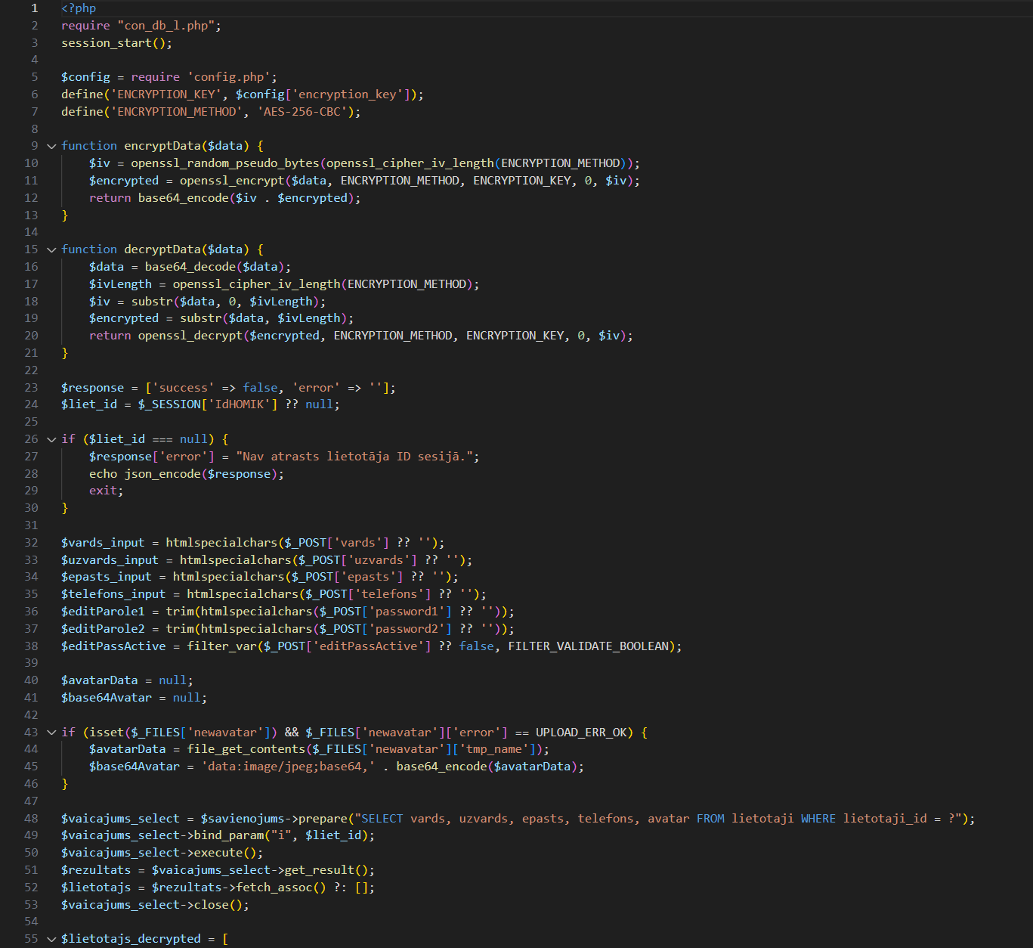

24. attēls. Profila rediģēšanas koda bilde

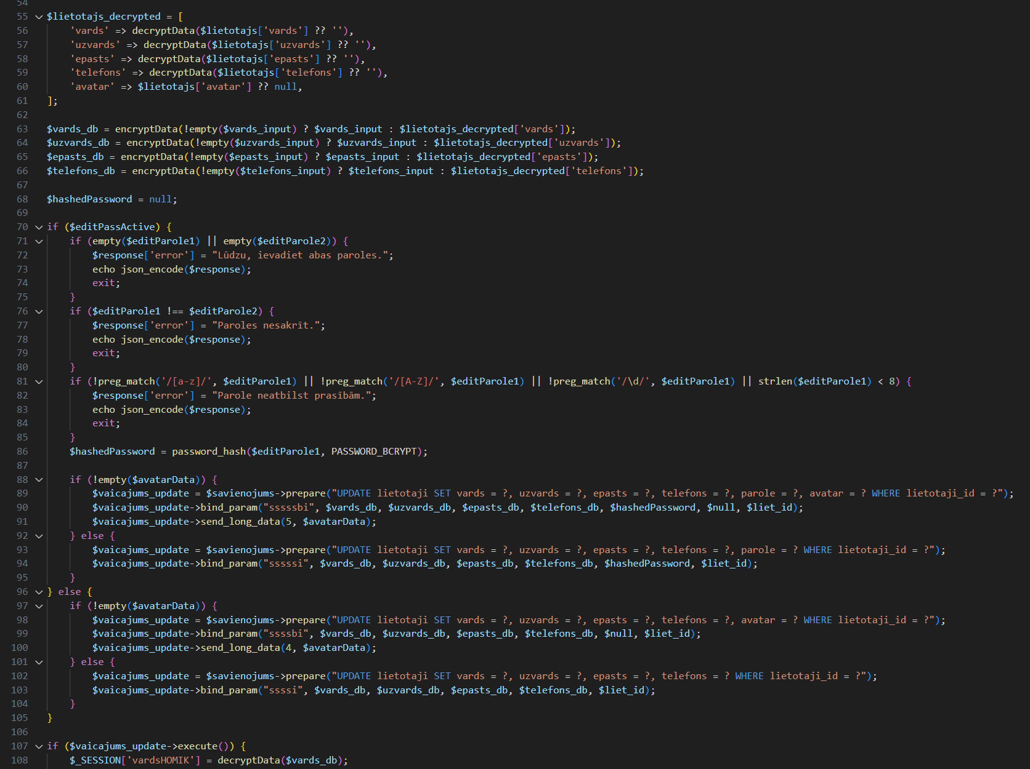

25. attēls. Profila rediģēšanas koda bilde

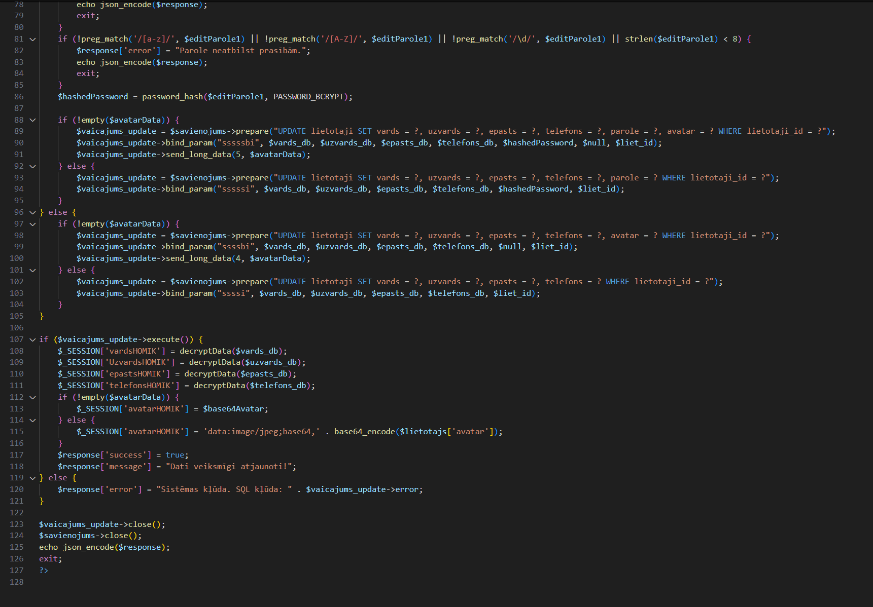

26. attēls. Profila rediģēšanas koda bilde

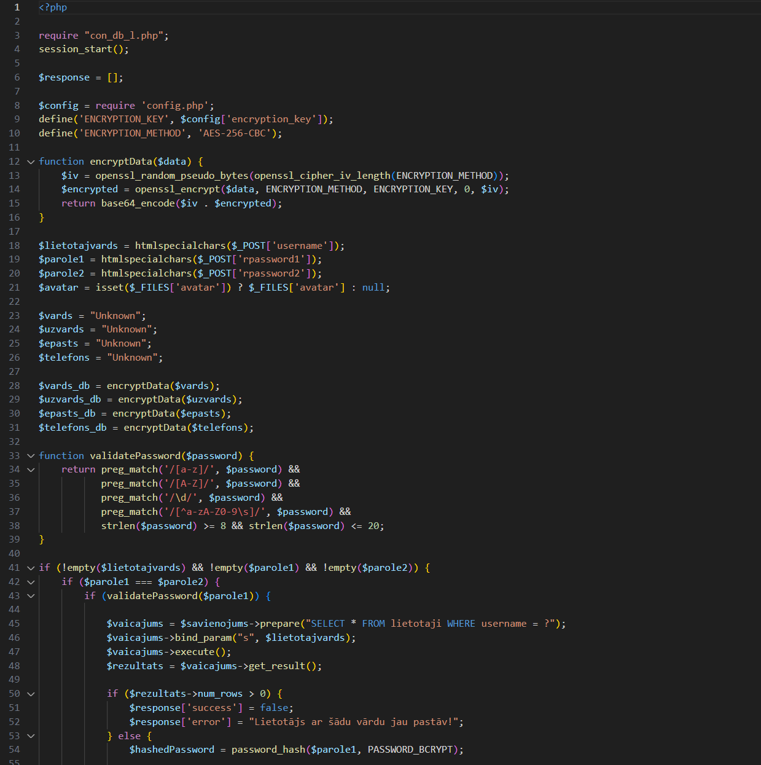

27. attēls. Lietotāja reģistrešanas koda bilde.

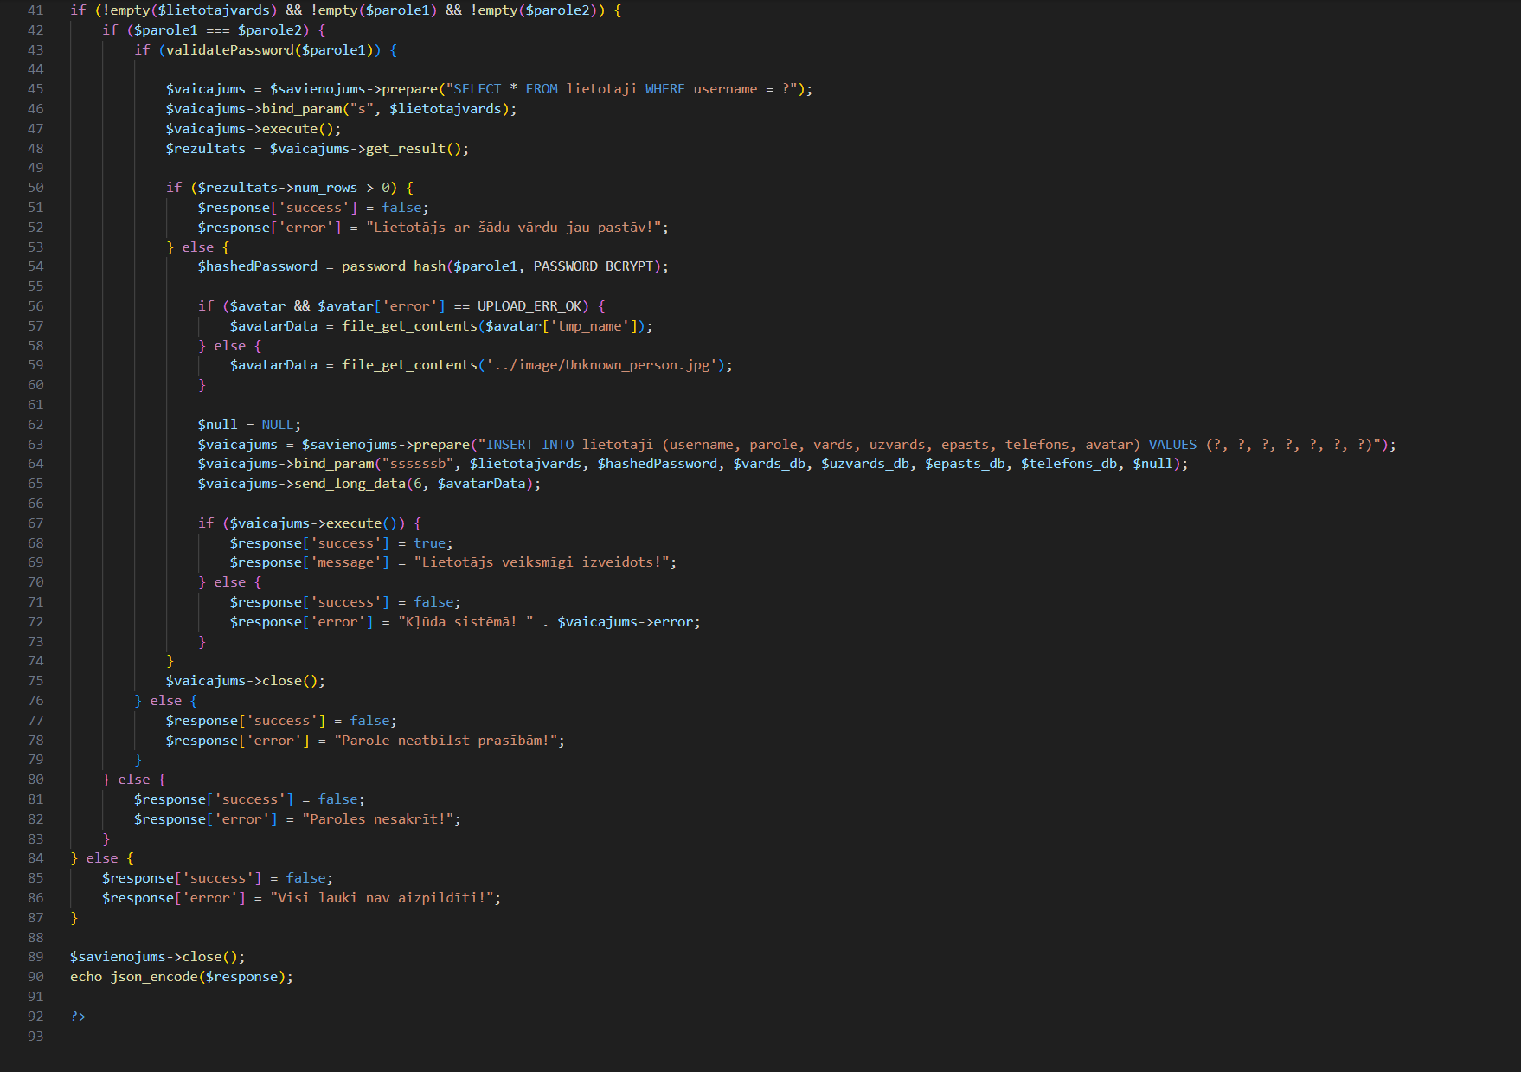

28. attēls. Lietotāja reģistrešanas koda bilde.

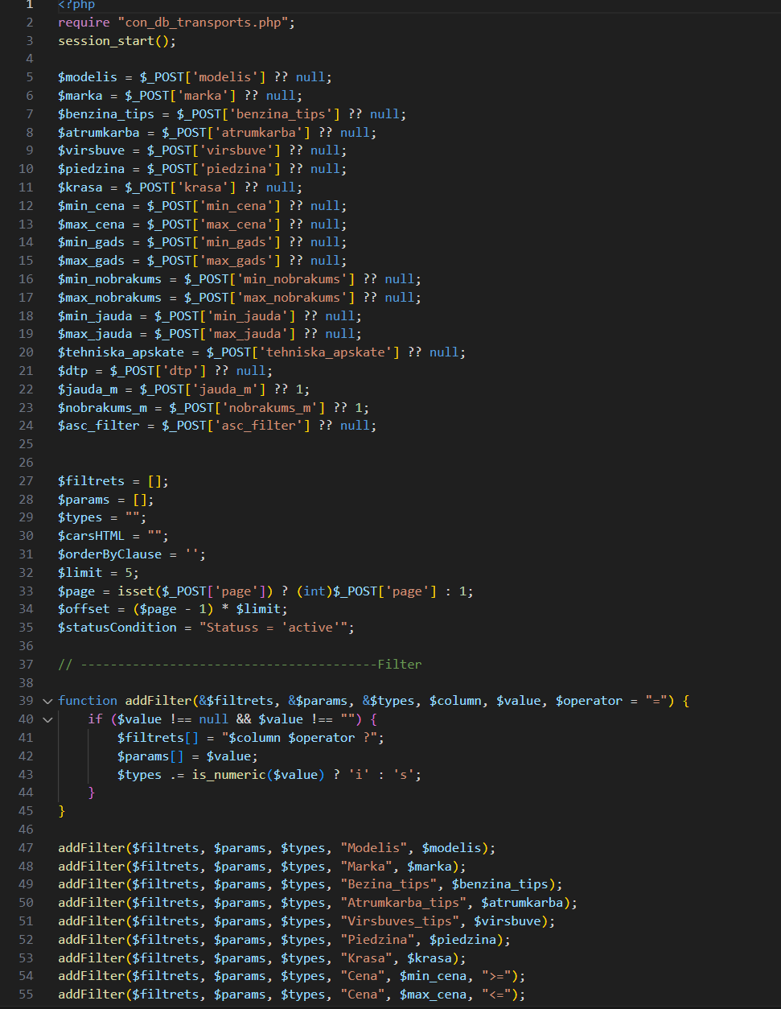

29. attēls.Sludinājuma filtracija un izvade koda bilde.

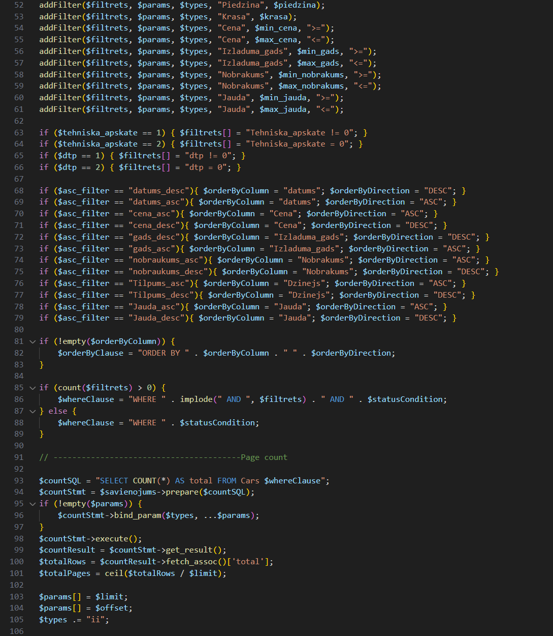

30. attēls.Sludinājuma filtracija un izvade koda bilde.

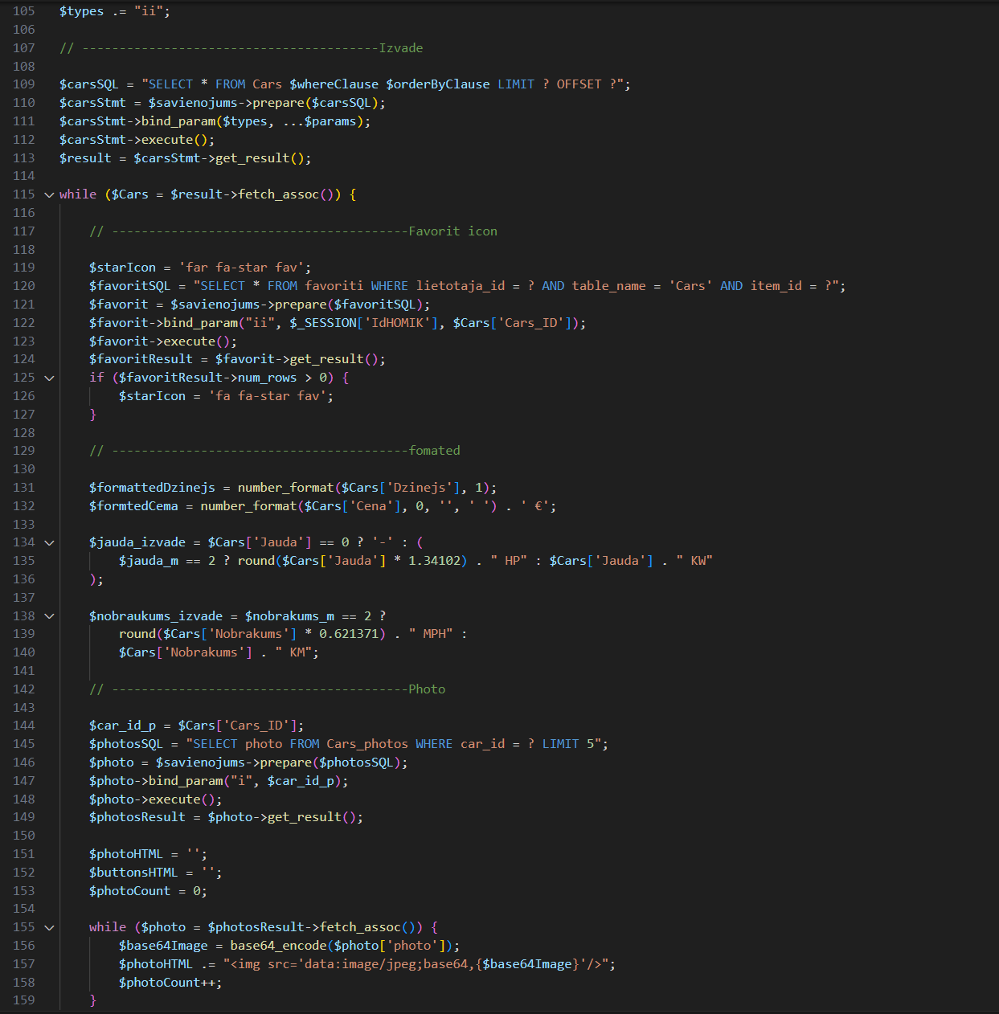

31. attēls.Sludinājuma filtracija un izvade koda bilde.

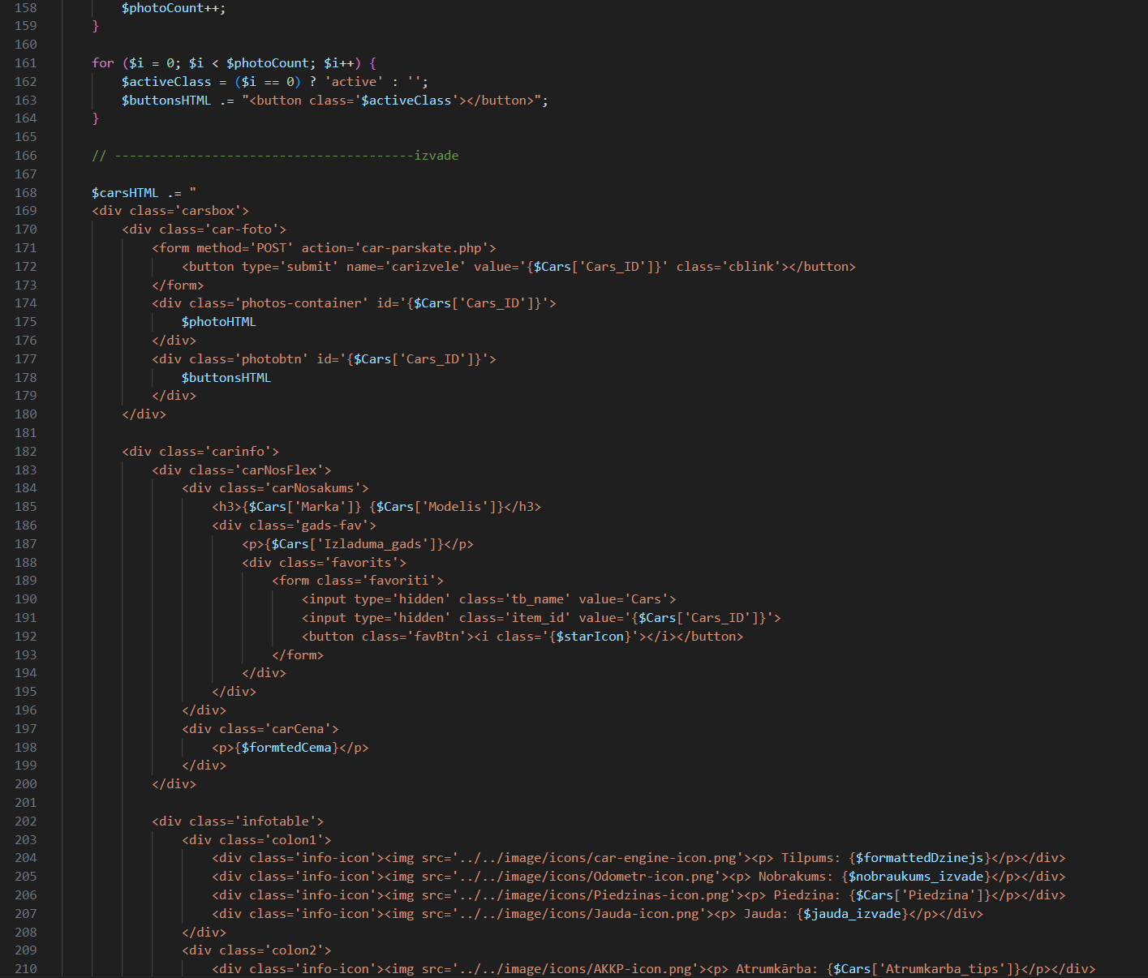

32. attēls.Sludinājuma filtracija un izvade koda bilde.

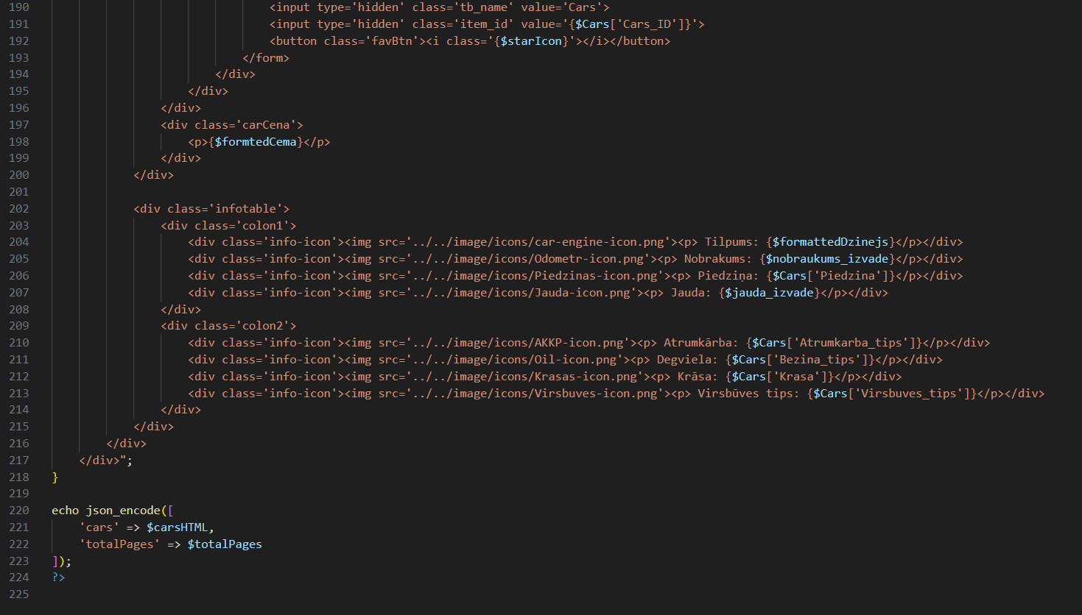

33. attēls.Sludinājuma filtracija un izvade koda bilde.

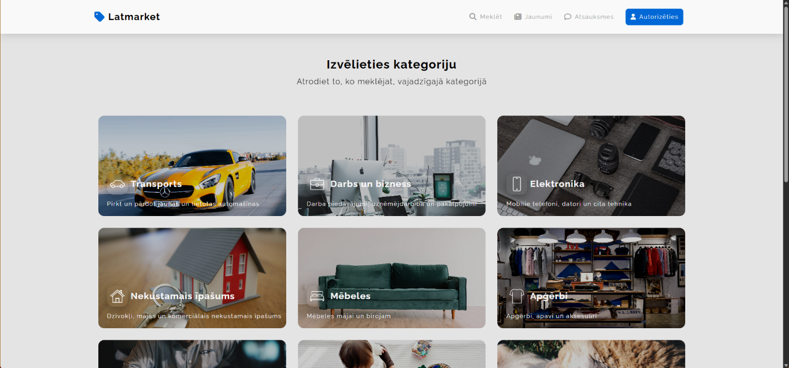

34. attēls.Latmarket galvenā lapa.

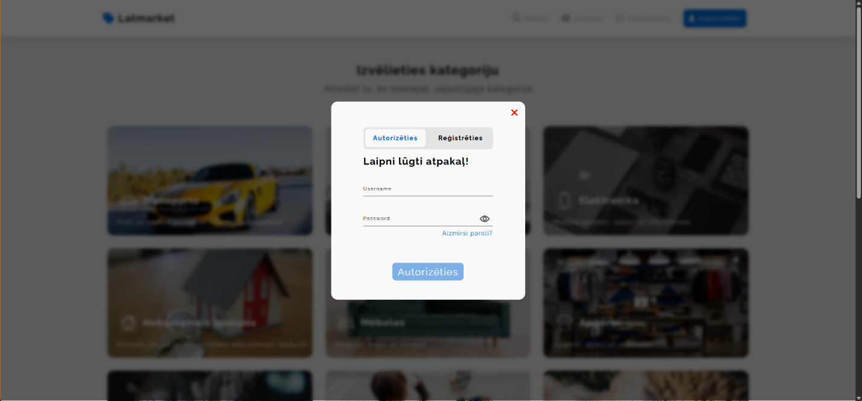

35. attēls.Latmarket Autorizacijas forma.

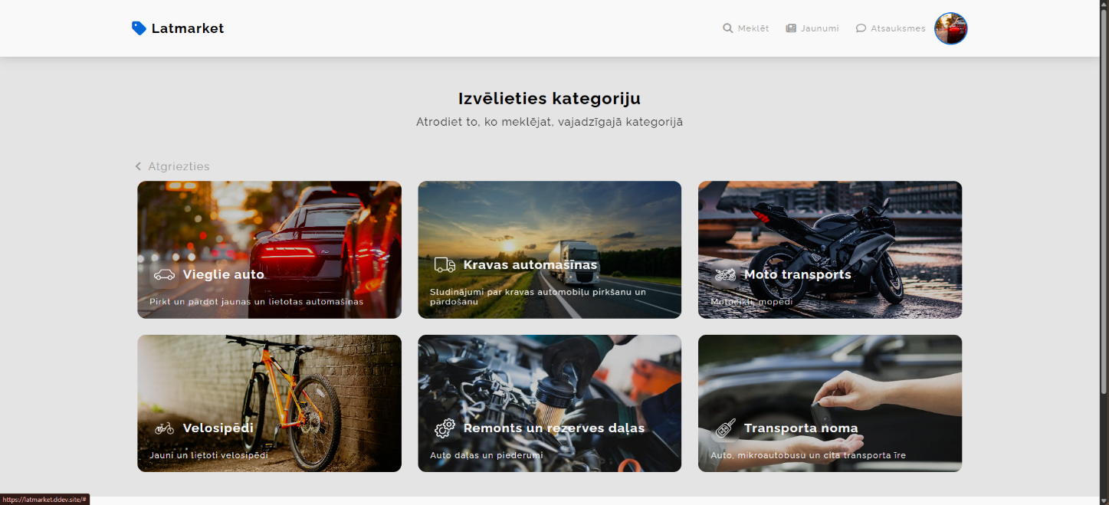

36. attēls.Latmarket grupass izvele.

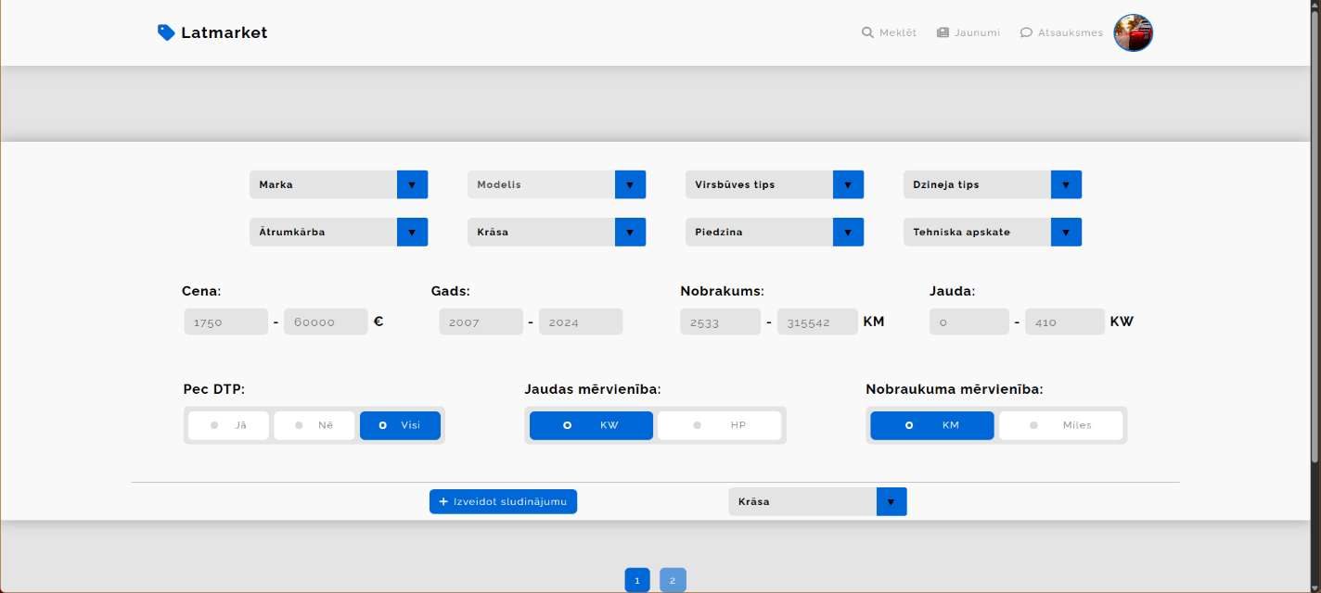37. attēls.Latmarket filtracija vieglo auto sadaļā.

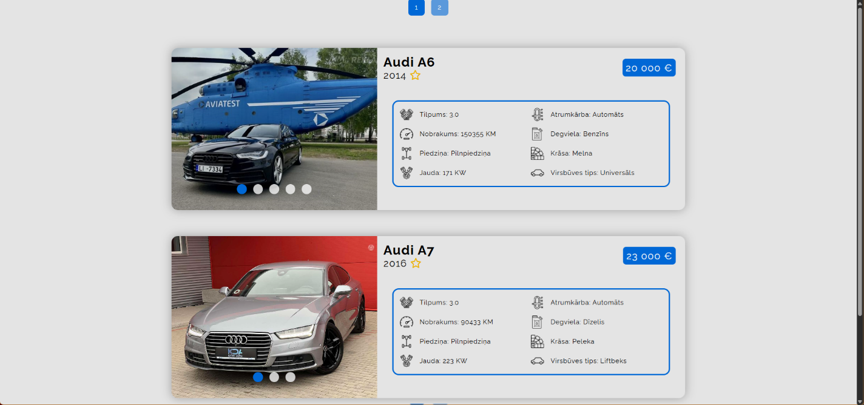

38. attēls.Latmarket sludinājumu izvade.

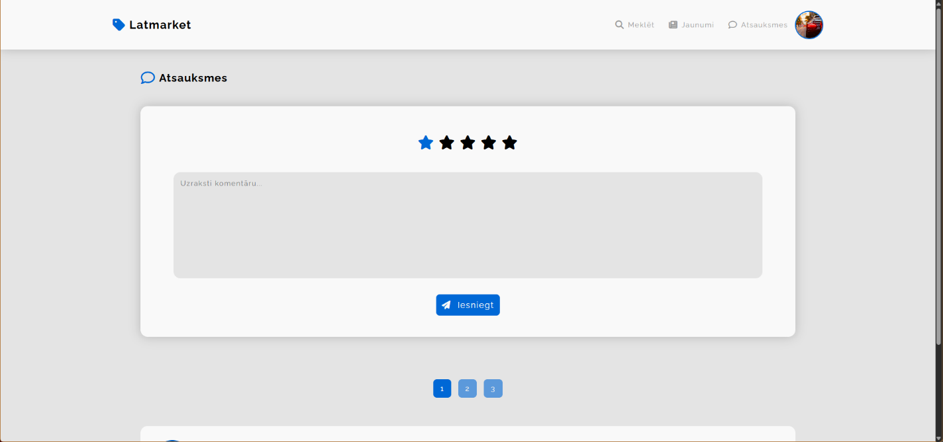

39. attēls.Latmarket atsaukmes forma.

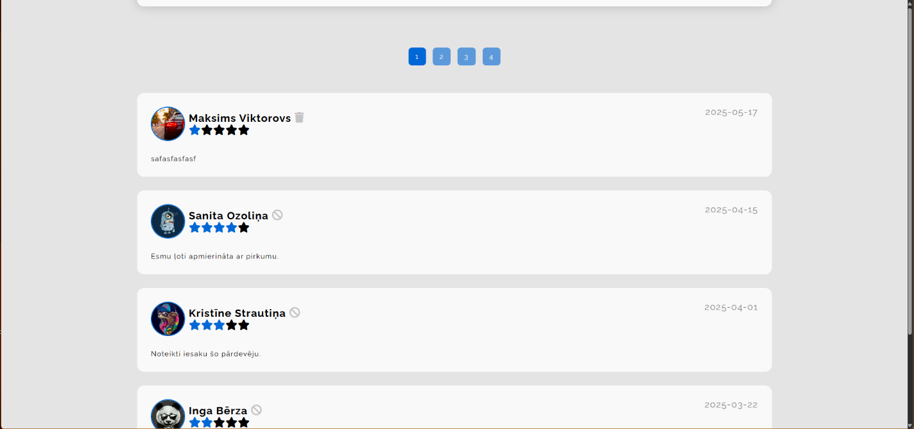

40. attēls.Latmarket atsaukmes izvade.

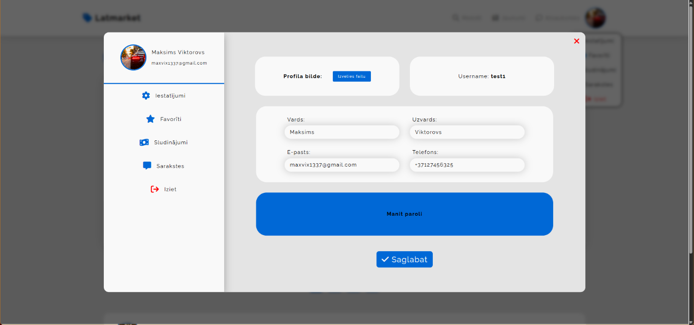

41. attēls.Latmarket profila datu rediģešana.

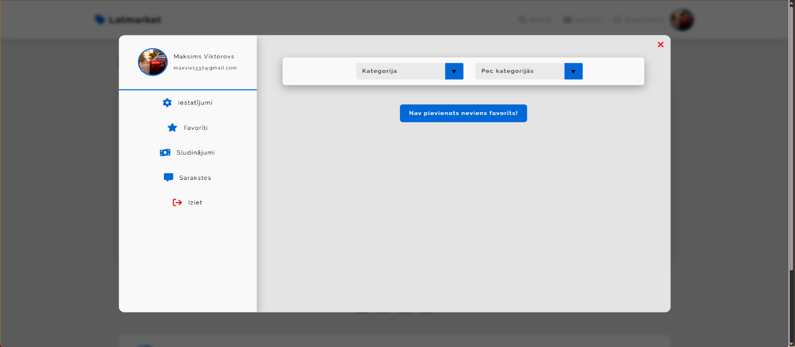

42. attēls.Latmarket favoritu izvade.